

МИНИСТЕРСТВО НАУКИ И ВЫСШЕГО ОБРАЗОВАНИЯ РОССИЙСКОЙ ФЕДЕРАЦИИ

**ФЕДЕРАЛЬНОЕ ГОСУДАРСТВЕННОЕ БЮДЖЕТНОЕ**

**ОБРАЗОВАТЕЛЬНОЕ УЧРЕЖДЕНИЕ ВЫСШЕГО ОБРАЗОВАНИЯ  
«ДОНСКОЙ ГОСУДАРСТВЕННЫЙ ТЕХНИЧЕСКИЙ УНИВЕРСИТЕТ»**

**(ДГТУ)**

Факультет «Информатика и вычислительная техника»

Кафедра «Программное обеспечение вычислительной техники и автоматизированных систем»

**ВЫПУСКНАЯ** **КВАЛИФИКАЦИОННАЯ РАБОТА**

Тема: «ПРОГРАММНАЯ РЕАЛИЗАЦИЯ МАТЕМАТИЧЕСКОГО МОДЕЛИРОВАНИЯ РАЗВИТИЯ ЭПИДЕМИОЛОГИЧЕСКОЙ СИТУАЦИИ»

Направление подготовки 02.03.03 Математическое обеспечение и администрирование информационных систем

Направленность Математическое обеспечение и администрирование информационных систем

Обозначение ВКР 02.03.03.350000.000 Группа ВМО41

Обучающийся _______________ Э.Ю. Волкова

подпись, дата

Руководитель ВКР ______________ доцент Т.А. Медведева

подпись, дата

Ростов-на-Дону

2025



МИНИСТЕРСТВО НАУКИ И ВЫСШЕГО ОБРАЗОВАНИЯ РОССИЙСКОЙ ФЕДЕРАЦИИ

**ФЕДЕРАЛЬНОЕ ГОСУДАРСТВЕННОЕ БЮДЖЕТНОЕ**

**ОБРАЗОВАТЕЛЬНОЕ УЧРЕЖДЕНИЕ ВЫСШЕГО ОБРАЗОВАНИЯ  
 «ДОНСКОЙ ГОСУДАРСТВЕННЫЙ ТЕХНИЧЕСКИЙ УНИВЕРСИТЕТ»**

**(ДГТУ)**

Факультет «Информатика и вычислительная техника»

Кафедра «Программное обеспечение вычислительной техники и автоматизированных систем»

**ЗАДАНИЕ**

на выполнение выпускной квалификационной работы

Тема: «ПРОГРАММНАЯ РЕАЛИЗАЦИЯ МАТЕМАТИЧЕСКОГО МОДЕЛИРОВАНИЯ РАЗВИТИЯ ЭПИДЕМИОЛОГИЧЕСКОЙ СИТУАЦИИ»

Обучающийся Волкова Эмилия Юрьевна

Обозначение ВКР 02.03.03.350000.000 Группа ВМО41

Тема утверждена приказом по ДГТУ от « 28 » апреля 2025 г. № 2156-ЛС-О

Срок представления ВКР к защите « » июня 2025 г.

Исходные данные для выполнения выпускной квалификационной работы:

Задание на выпускную квалификационную работу

Ален, Л.Дж.С. Введение в математическую биологию / Л.Дж.С. Ален. – Москва: Мир,   
2009. – 320 с.

Воронин, А.А. Математические модели распространения эпидемий / А.А. Воронин. – Москва: МГУ, 2019. – 208 с.

Гудман Б. Python и анализ данных / Б. Гудман. – Москва: Диалектика, 2022. – 251 с. – ISBN 978-5-8459-2531-2.

Содержание выпускной квалификационной работы

Введение:

Представлены исторические сведения о развитии математических моделей для прогнозирования развития эпидемиологической ситуации, обоснование актуальности темы.

Наименование и краткое содержание разделов:

1. Теоретический обзор. В данном разделе описывается предметная область, рассматриваются существующие математические модели для прогнозирования развития эпидемиологической ситуации. Формулируется постановка цели и задач.

2. Алгоритмическое конструирование. В данном разделе приводится описание алгоритмического конструирования разрабатываемого программного средства. Представлены схемы реализованных алгоритмов.

3. Программное конструирование. В данном разделе обосновывается выбор инструментов для разработки программного средства. Проектируются основные классы и методы, необходимые для успешной реализации программы. Приводится UML-диаграмма классов программного средства.

4. Тестирование программного средства. Приведена инструкция по использованию программного средства, а также протестирована его работоспособность для реализованных математических моделей с различными входными данными. Проанализированы результаты исследования, на их основании сделаны соответствующие выводы об использовании приведенных в данной работе моделей для прогнозирования развития эпидемиологических ситуаций для отдельных заболеваний.

5. Безопасность и экологичность при разработке программного средства. Разработан комплекс мероприятий по организации рационального освещения в рабочем помещении. Выполнен расчет системы искусственного освещения.

Заключение:

Разработанная программа предоставляет возможность проведения численных экспериментов с использованием различных параметров модели, анализа распространения инфекции и оценки эффективности мер по ее контролю. Созданное программное средство может быть использовано для научных исследований, принятия решений в сфере управления при возникновении реальной эпидемической угрозы, а также в учебных целях при изучении предметов, связанных с математическим моделированием и вычислительной математикой.

|  |  |  |
| --- | --- | --- |
| Руководитель ВКР | ___________________  подпись, дата | доцент Т.А. Медведева |
| Задание принял к исполнению | __________________  подпись, дата | Э.Ю. Волкова |

АННОТАЦИЯ

Отчет включает: страниц - 118; рисунков - 48; таблиц - 7;   
источников - 16; приложений - 3;

Цель работы – применение различных математических моделей для прогнозирования развития эпидемиологической ситуации

Данная работа посвящена разработке программного средства для математического моделирования развития эпидемиологической ситуации с помощью различных модификаций классической модели SIR. Описывается реализация основных алгоритмов и моделей для выполнения требуемого функционала, приводятся необходимые классы и методы, а также проводится тестирование программного средства на соответствие описанным функциональным требования.

ABSTRACT

The report includes: pages - 118; drawings - 48; tables - 7; sources - 16;    
appendices - 3;

The purpose of the work is to apply various mathematical models to predict the development of the epidemiological situation.

This work is devoted to the development of a software tool for mathematical modeling of the development of an epidemiological situation using various modifications of the classical SIR model. The development of basic algorithms and models for implementing the required functionality is described. The classes and methods necessary for the operation of the software tool are described.

**Содержание**

*Изм.*

*Лист*

*№ докум.*

*Подпись*

*Дата*

*Лист*

*5*

*02.03.03.350000.000 ПЗ*

*Разраб.*

*Волкова Э.Ю.*

*Провер.*

*Медведева Т.А.*

*Н.контр*

*Попова О.А.*

*Утвердил*

*Долгов В.В.*

*Программная реализация математического моделирования развития эпидемиологической ситуации*

*Лист.*

*Листов*

*118*

*ДГТУ*

*Кафедра «ПОВТ и АС»*

Введение 7

1 Математическое моделирование инфекционных заболеваний 9

1.1 Типы эпидемиологических моделей 9

1.2 Детерминистские популяционные модели 11

1.3 Численные методы решения СДУ 18

1.4 Существующие аналоги 20

1.5 Постановка задачи 25

1.6 Выводы по главе 26

2 Алгоритмическое конструирование программного средства 27

2.1 Структура программного средства 27

2.2 Загрузка данных из файла csv 28

2.3 Экспорт результатов моделирования 29

2.4 Алгоритмы численного решения СДУ 29

2.5 Выводы по главе 31

3 Программное конструирование 32

3.1 Выбор языка программирования и среды разработки 32

3.2 Используемые библиотеки 33

3.3 Основные классы программного средства 35

3.4 Выводы по главе 38

4 Тестирование программного средства 39

4.1 Описание контрольного тестирования 39

4.2 Инструкция по использованию программного средства 44

4.3 Описание загрузки данных из файла 47

4.4 Демонстрация математических моделей 52

4.5 Анализ результатов моделирования 64

4.6 Выводы по главе 66

5 Безопасность и экологичность при разработке программного средства 67

5.1 Оценка опасности вредных факторов на рабочем месте разработчика 67

5.2 Расчет освещения на рабочем месте разработчика 70

5.3 Экологическая обстановка в районе предприятия 75

5.4 Электро- и пожароопасность на рабочем месте разработчика 76

5.5 Выводы по главе 78

Заключение 79

Перечень используемых информационных источников 80

Приложение А Техническое задание на программное средство 82

Приложение Б Исходный код программного средства 87

Приложение В Протокол предзащиты 118

**Введение**

В последние десятилетия мир сталкивался с масштабными эпидемиологическими угрозами, такими как пандемия COVID-19 и вспышки лихорадки Эбола. В 2025 году Россия, как и многие другие страны, столкнулась с резким ростом заболеваемости корью — инфекцией, способной вызывать тяжелые осложнения и требующей своевременных мер контроля. Подобные ситуации ставят перед органами здравоохранения сложную задачу: необходимо не только прогнозировать развитие эпидемии, но и оценивать эффективность возможных вмешательств, таких как вакцинация, карантинные меры или ограничение массовых мероприятий. Математическое моделирование эпидемий позволяет решать эти задачи, предоставляя инструменты для анализа динамики распространения инфекции и сравнения различных стратегий борьбы с ней.

Математическое моделирование, или преобразование реальных процессов, явлений в математические соотношения, — это математическая концепция, которая имеет множество применений. Она применяется во многих областях науки таких как физика, экономика, социология и медицина. Данная работа рассматривает математическое моделирование в области медицинских наук в качестве инструмента для прогнозирования развития эпидемиологической ситуации.

Математические методы впервые были применены к изучению заболеваний в 1760 году Даниэлем Бернулли [1], который использовал их для оценки эффективности различных методов вакцинации от оспы.

В 1840 году Уильям Фарр успешно описал данные по смертности от оспы в Англии и Уэльсе за период с 1837 по 1839 год, используя нормальное распределение. Этот метод был развит Джоном Браунли, который в своей статье «Статистический подход к иммунной защите: теория эпидемий» (1906) сравнил ряды эпидемиологических данных на основе распределения Пирсона.

Хамер и Росс, используя математическое описание распространения заболеваний, смогли решить задачи по выяснению механизмов регулярного повторения эпидемии кори и установлению связи между количеством комаров и возникновением малярии. Их работы, наряду с исследованиями Росса и Хадсона, Сопера, а также Кермака и Маккендрика (1927), стали основой для дальнейших исследований в области математического моделирования эпидемий. [2]

В этих работах впервые был применен «закон действующих масс», согласно которому количество вновь инфицированных прямо пропорционально произведению числа восприимчивых и инфицированных особей. Модель Кермака и Маккендрика положила начало широкому использованию детерминированных SIR-моделей («Susceptible — Infected — Recovered»), в которых с помощью систем дифференциальных или разностных уравнений описывается динамика групп восприимчивых, инфицированных и выздоровевших.

Рассматриваемые в данной работе модели могут спрогнозировать, как прогрессируют инфекционные заболевания. Модели используют базовые допущения или собранные статистические данные для нахождения параметров для различных инфекционных заболеваний, используя их для расчета эффекта различных вмешательств, таких как ввод карантина.

Программная реализация рассматриваемых математических моделей позволяет провести численный анализ различных сценариев, влияние карантинных мер и других факторов. В данной работе рассматриваются и реализуются основные детерминированные модели развития эпидемий: SI, SIR, SIRS, SEIR, SIQR, MSEIR и M-модель. Эти модели отличаются уровнем детализации и применяются в зависимости от характеристик конкретного заболевания и целей анализа.

# **1 Математическое моделирование инфекционных заболеваний**

В данном разделе описывается понятие математической модели. Рассматриваются конкретные модели для прогнозирования развития эпидемиологической ситуации и численные методы для решения СДУ.

* 1. **Типы эпидемиологических моделей**

Моделирование эпидемических процессов всегда предполагает использование упрощающих допущений относительно природы описываемого явления [3]. Ключевым требованием к любой математической модели (будь то аппроксимационная, аналитическая, стохастическая или симуляционная) является адекватное отражение существенных связей в эпидемическом процессе с исключением несущественных и случайных факторов. Чем более полно модель охватывает ключевые взаимосвязи, тем выше ее соответствие реальному развитию конкретного эпидемического процесса.

**1.1.1 Стохастические модели**

Стохастическая модель — это инструмент для оценки распределения вероятностей потенциальных результатов с учётом случайных изменений одного или нескольких входных параметров с течением времени.

В начале XX века ученые-эпидемиологи пришли к выводу, что для описания распространения инфекционных заболеваний в ограниченных популяциях (например, семьях) применительно к болезням, таким как корь, более целесообразным является вероятностный подход, нежели детерминированный.

В 1926 году Маккендрик сформулировал стохастический вариант модели SIR с непрерывным временем для вывода уравнений, описывающих продолжительность эпидемии, применительно к гриппу и малярии. Однако работа Маккендрика не получила широкого признания.

Значительный вклад в развитие моделей с вероятностным описанием внесла работа Гринвуда 1931 года, посвященная изучению вспышки кори. Также важную роль сыграла модель Рида и Фроста, разработанная ими в период с 1928 по 1930 годы, но опубликованная лишь в 1952 году.

В моделях Гринвуда и Рида-Фроста описание количества инфицированных на каждом временном интервале привело к использованию цепи биномиальных распределений, что обусловило появление термина «цепочечно-биномиальные модели».

**1.1.2 Детерминированные модели**

Детерминированная модель (противоположна модели стохастической) — математическая модель, параметры и переменные которой зависят друг от друга функционально, т.е. не подчинены случайным колебаниям процесса, в связи с чем характер системы в любое время полностью определяется первоначально выбранными условиями.

При работе с большими группами населения, как в случае с туберкулезом, часто используются детерминированные или компартментальные математические модели. В детерминированной модели люди в популяции распределяются по разным подгруппам или компартментам, каждый из которых представляет собой определённую стадию эпидемии.

Скорости перехода из одного класса в другой математически выражаются как производные, поэтому модель формулируется с помощью дифференциальных уравнений [4]. При построении таких моделей необходимо предполагать, что численность населения в группе дифференцируема по времени и что процесс эпидемии является детерминированным. Другими словами, изменения численности населения в группе можно рассчитать, используя только историю, которая использовалась для разработки модели.

**1.2 Детерминистские популяционные модели**

В популяционных моделях население представляется как совокупность групп. Формирование этих групп обусловлено различным статусом индивидов относительно рассматриваемого заболевания (например, восприимчивые к заболеванию, инфицированные и выздоровевшие). [5]

Важно отметить, что внутри каждой группы индивиды считаются идентичными по своим характеристикам. Изменения численности групп во времени обусловлены рядом следующих процессов:

* переходы индивидов из одной группы в другую вследствие инфицирования, развития заболевания, выявления и лечения заболевших индивидов;
* пополнение групп за счёт иммиграции и рождения индивидов;
* убыль в результате естественной смертности индивидуумов, гибели из–за болезни и эмиграции в другие регионы.

Среди моделей, используемых для описания динамики распространения инфекционных заболеваний в популяциях, наиболее распространены модели SIR. В этих моделях население подразделяется на три группы:

* S (Susceptible) – восприимчивые к заболеванию;
* I (Infected) – инфицированные;
* R (Recovered/Removed) – переболевшие или удаленные из популяции.

Передача инфекции происходит от инфицированных к восприимчивым. Индивиды, переболевшие болезнью, приобретают иммунитет и не могут быть инфицированы повторно.

Математически модели SIR описываются системами дифференциальных уравнений (для непрерывного времени) или разностными уравнениями (для дискретного времени). Эти уравнения отражают изменение численности каждой группы с течением времени. [6]

**1.2.1 Классическая SIR-модель**

SIR-модель – одна из самых базовых и популярных моделей. Она делит популяцию на три группы:

* S (Susceptible) - восприимчивые к заболеванию;
* I (Infected) - инфицированные;
* R (Recovered/Removed) - переболевшие или удалённые из популяции.

Схема модели SIR показана рисунке 1.1.

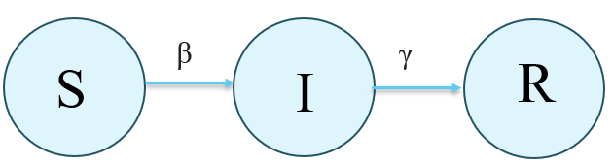

Рисунок 1.1 – SIR-модель

Данная модель предложена в 1927 году Уильямом Огильви Кермаком и Эндерсоном Грейем МакКендриком. Она стала классическим фундаментом математической эпидемиологии, на основе которой разработаны и предложены модифицированные модели, рассматривающие дополнительные группы популяции. [7]

Модель описывает изменение численности групп во времени с помощью системы дифференциальных уравнений. Например, стандартной SIR-модели соответствует система (1.1).

|  |  |  |
| --- | --- | --- |
|  |  | (1.1) |

где – скорость передачи инфекции;

– скорость выздоровления;

, , – неизвестные функции, зависящие от времени.

**1.2.2 SI-модель**

SI-модель является упрощенной версией классической SIR-модели, где отсутствует стадия выздоровления, то есть все, кто заражается, остаются инфицированными. Схема данной модели показана на рисунке 1.2.

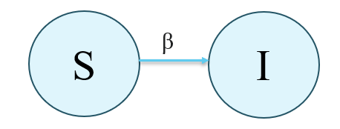

Рисунок 1.2 – SI-модель

Появилась данная модель в начале XX века, основанная на работах У. Х. Хаммерса (1920) и Нильса Кристиана Бергера (1932), как часть общего подхода к эпидемиологическому моделированию [8]. SI-модель может использоваться для описания хронических инфекций, таких как ВИЧ. Данной модели соответствует система (1.2).

|  |  |  |
| --- | --- | --- |
|  |  | (1.2) |

где – скорость передачи инфекции;

– скорость выздоровления;

, – неизвестные функции, зависящие от времени.

**1.2.3 SIRS-модель**

SIRS-модель разработана как расширение SIR-модели для инфекций, при которых иммунитет не является постоянным (например, грипп). Схема данной модели показана на рисунке 1.3.

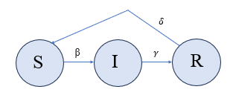

Рисунок 1.3 – SIRS-модель

SIRS-модель применялась активно в 1950–1970-х годах. В этой модели индивиды, выздоровевшие и перешедшие в группу 𝑅, могут потерять иммунитет и снова стать восприимчивыми. Данной модели соответствует система (1.3).

|  |  |  |
| --- | --- | --- |
|  |  | (1.3) |

где – скорость передачи инфекции;

– скорость выздоровления;

– скорость потери иммунитета.

**1.2.4 SIQR-модель**

SIQR-модель разработана в конце XX — начале XXI века на фоне необходимости учитывать карантинные меры в условиях эпидемий, включающая дополнительное состояние [9]. Группа населения, находящееся на карантине обозначается символом Q (Quarantined). Схема данной модели представлена на рисунке 1.4.

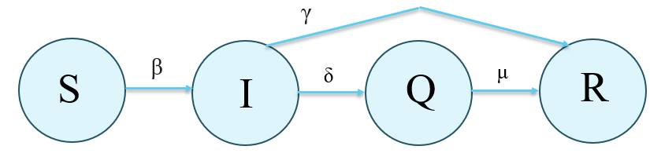

Рисунок 1.4 – SIQR-модель

Наиболее эффективна при моделировании таких инфекций как COVID-19, SARS, туберкулез, холера и другие заболевания, при которых карантин влияет на распространение. Данной модели соответствует система (1.4).

|  |  |  |
| --- | --- | --- |
|  |  | (1.4) |

где – скорость передачи инфекции;

– скорость выздоровления;

– скорость изоляции инфицированных людей (помещения на карантин);

– скорость выздоровления людей, находящихся на карантине;

, , , – неизвестные функции, зависящие от времени.

**1.2.5 SEIR-модель**

SEIR-модель включает дополнительное состояние – E (Exposed), или «латентную» фазу, когда человек инфицирован, но еще не заразен. Схема данной модели представлена на рисунке 1.5.

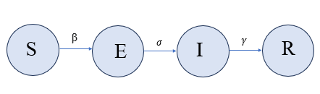

Рисунок 1.5 – SEIR-модель

Модель SEIR полезна для описания инфекций с инкубационным периодом, таких как COVID-19. Предложена в 1930-х–1950-х годах как усовершенствование модели SIR. Активно применялась во второй половине XX века для анализа заболеваний с инкубационным периодом [10]. Данной модели соответствует система (1.5).

|  |  |  |
| --- | --- | --- |
|  |  | (1.5) |

где – скорость передачи инфекции;

– скорость выздоровления;

– обратная величина инкубационного периода;

, , , – неизвестные функция, зависящие от времени.

**1.2.6 MSEIR-модель**

Модель MSEIR является расширением SEIR-модели, в которой добавляется группа M (Maternal immunity), представляющая новорожденных с пассивным иммунитетом, получивших антитела от матери [10]. Схема данной модели показана на рисунке 1.6.

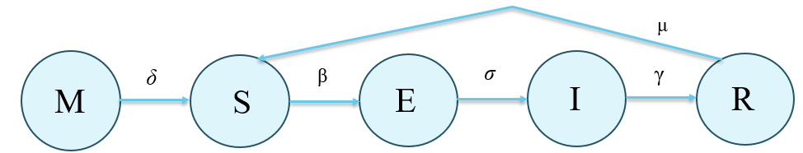

Рисунок 1.6 – MSEIR-модель

MSEIR-модель наиболее эффективна при моделировании таких инфекций как корь, краснуха, коклюш и другие детские заболевания, при которых материнский иммунитет играет важную роль в первые месяцы жизни младенца. Данной модели соответствует система (1.6).

|  |  |  |
| --- | --- | --- |
|  |  | (1.6) |

где – скорость передачи инфекции;

– скорость выздоровления;

– скорость перехода из инкубационного периода в инфекционный;

– естественная смертность/рождаемость;

– скорость потери материнского иммунитета;

– неизвестные функция, зависящие от времени;

– общее количество населения.

**1.2.7 M-модель (Multi-stage)**

Для более точного прогнозирования эпидемиологического процесса требуется более гибкий инструмент, учитывающий формы инфекции (легкие, среднетяжелые, тяжелые) и варианты вмешательства [11]. Таким инструментом является М-модель (Multi-stage), показанная на рисунке 1.7.

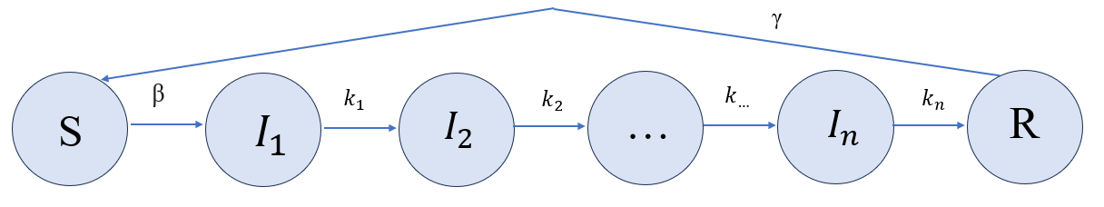

Рисунок 1.7 – M-модель (Multi-stage)

Особенностью данной модели является комплексный учет многостадийности эпидемиологического процесса и соответствующих стратегий вмешательства: карантинные ограничения и вакцинацию. Данная модель в своей основе содержит модель SIRS, где группа инфицированных разделяется на несколько стадий, для которой соответствует система (1.7).

|  |  |  |
| --- | --- | --- |
|  |  | (1.7) |

гдеβ — скорость заражения;

— скорость перехода между стадиями инфекции;

γ — скорость потери иммунитета.

В отличие от традиционных подходов, принципиально важным является динамический характер модели, сочетая в себе функции прогнозирования и выработки управленческих решений, а также обеспечивающий возможность корректировки ключевых параметров на разных этапах распространения инфекции.

**1.3 Численные методы решения СДУ**

Представленные в данной работе модели являются системами дифференциальных уравнений, которые как правило не имеют аналитического решения, их необходимо решать численными методами.

Основными инструментами для численного решения являются:

* метод Эйлера: простой в применении, но обладающий ограниченной точностью.
* метод Рунге-Кутты 4-го порядка: более точный и универсальный метод, применимый к широкому спектру задач.

Данные методы позволяют получить приближенное решение, описывающее динамику эпидемии во времени, учитывая различные параметры модели.

**1.3.1 Метод Эйлера**

Метод Эйлера представляет собой численный метод первого порядка, предназначенный для приближенного решения систем обыкновенных дифференциальных уравнений [12]. В его основе лежит идея аппроксимации значения функции в следующий момент времени на основе значения ее производной в текущий момент, представленное в формуле (1.7).

|  |  |  |
| --- | --- | --- |
|  | , | (1.7) |

где – значение функции в текущий момент времени;

– шаг интегрирования;

– правая часть дифференциального уравнения ;

– текущий момент времени.

**1.3.2 Метод Рунге-Кутта 4-го порядка**

Метод Рунге-Кутта 4-го порядка – это распространенный метод численного решения дифференциальных уравнений и их систем, обеспечивающий достаточную точность вычислений [13]. В основе алгоритма лежит вычисление четырех промежуточных значений, используемых для аппроксимации решения дифференциального уравнения представленных в формулах 1.8-1.12.

|  |  |  |
| --- | --- | --- |
|  | , | (1.8) |
|  | , | (1.9) |
|  | , | (1.10) |
|  | , | (1.11) |
|  | , | (1.12) |

где – значение функции в текущий момент времени;

– шаг интегрирования;

– правая часть дифференциального уравнения ;

– текущий момент времени.

**1.4 Существующие аналоги**

Существуют несколько инструментов для моделирования развития эпидемиологической ситуации. К таким относится библиотека «Covasim» (COVID-19 Agent-based Simulator) разработанная для языка программирования Python, код которой находится в открытом доступе на GitHub. Данный инструмент создан в 2020 году в разгар пандемии COVID-19 в «Институте моделирования заболеваний» (IDM, США). «Covasim» используется для моделирования распространения инфекционных заболеваний (в первую очередь COVID-19) с помощью агентного подхода. Она позволяет анализировать динамику эпидемии, тестировать различные варианты мер противодействия (карантин, социальная дистанция) и оценивать эффективных данных мер.

Поскольку данный инструмент является инструментов разработки, то он не обладает графическим интерфейсом. Любое взаимодействие с библиотекой Covasim происходит по средству написания кода на языке программирования Python. Пример результата работы данного инструмента показан на рисунке 1.8.

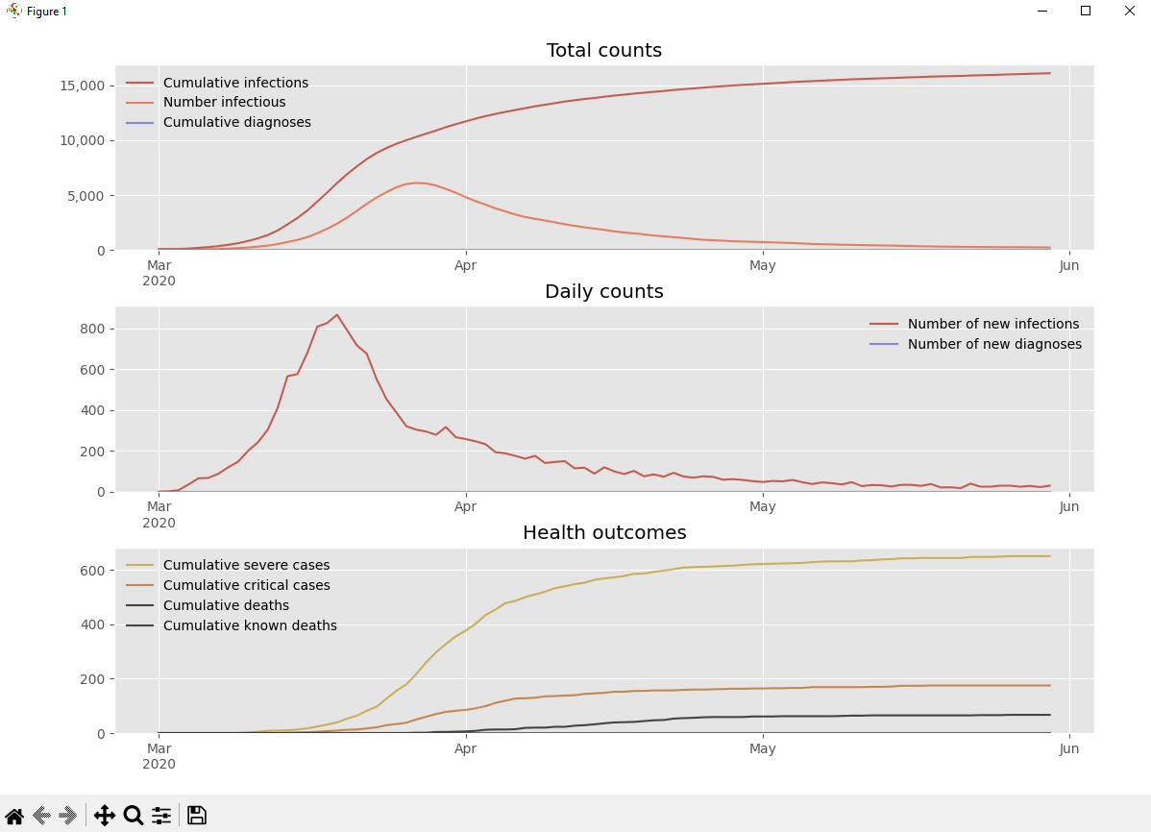

Рисунок 1.8 – Результат работы Covasim

Следующим аналогом является платформа для мультиметодного имитационного моделирования «AnyLogic», позволяющая создавать сложные модели бизнес-процессов, логистических систем, эпидемий городской динамики и многого другого. Первая версия данной платформы создана в 2000 году компанией «The AnyLogic Company» (Россия/США). Данный инструмент обладает визуальным конструктором, но иногда требует написания кода на языке программирования Java. «AnyLogic» обладает проприетарной лицензией, но существует бесплатная учебная версия. Рассматриваемый инструмент уникален тем, что объединяет несколько подходов:

* агентное моделирование (ABM – Agent-Based Modeling), где каждый объект (агент) ведёт себя автономно;
* дискретно-событийное моделирование (DES – Discrete Event Simulation), где система рассматривается как последовательность событий;
* системная динамика (System Dynamics), где происходит моделирование сложных систем с обратными связями (например, экономика, экология);
* гибридные модели, позволяющие комбинировать методы (например, агентная модель + системная динамика).

На рисунке 1.9 показана демо-модель из области здравоохранения «Распространение ВИЧ и использование шприцов».

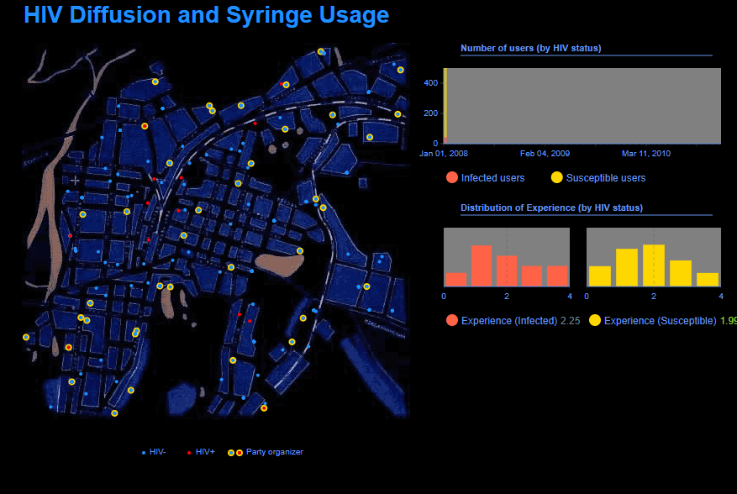

Рисунок 1.9 – Демо-модель AnyLogic

Ещё одним аналог является «GLEAMviz» (Global Epidemic and Mobility Model Visualizer). Это платформа для моделирования и визуализации глобального распространения инфекционных заболеваний, основанная на данных о перемещении людей между городами и странами. Первая версия данного инструмента создана в 2010 году в «Университете Северо-Восточного Бостона» (США) и «ISI Foundation» (Италия). «GLEAMviz» позволяет:

* прогнозировать глобальное распространение инфекций;
* оценивать эффективность карантинных мер и ограничений на поездки;
* исследовать сценарии вакцинаций и других вмешательств;
* визуализировать динамику заражений на карте мира.

Данный инструмент является бесплатным десктоп приложением. Интерфейс «GLEAMviz» показан на рисунке 1.10.

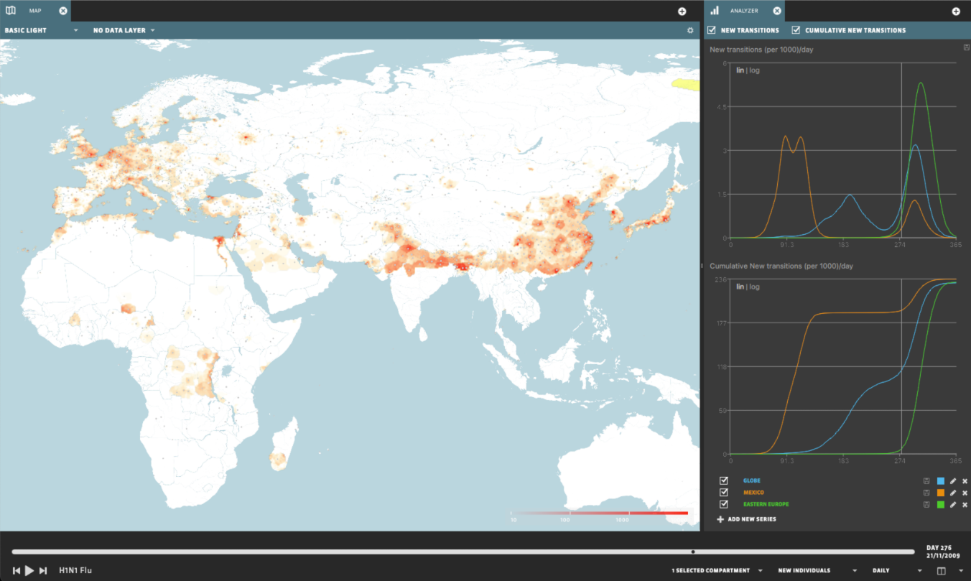

Рисунок 1.10 – Интерфейс «GLEAMviz»

«ЦЭМИ РАН» (Центральный экономико-математический институт Российской академии наук) — ведущее научное учреждение, разрабатывающее математические модели для анализа экономических и социальных процессов, включая распространение инфекционных заболеваний. Институт фокусируется на следующих направлениях:

* экономико-математические модели;
* эпидемиологические модели.

В «ЦЭМИ РАН» используют комбинацию подходов при моделировании распространения инфекций, состоящую из дифференциальных уравнений, агентных моделей и стохастических методов. Модели института адаптированы к российским данным, основанным на статистике Росстата и Минздрава, но они являются закрытыми и их детали не публикуются, а потому используются только в госорганах.

«FRED» (Framework for Reconstructing Epidemiological Dynamics) – это открытая платформа для агентного моделирования (ABM) распространения инфекционных заболеваний, разработанная в «Университете Питтсбурга» (США). Она позволяет создавать детализированные симуляции с учётом демографии, социальных контактов и географических особенностей. «FRED» используется для:

* прогнозирования вспышек инфекций;
* оценки мер вмешательства;
* исследования социально-экономических последний эпидемий;
* обучения эпидемиологии и общественному здравоохранению.

Доступ к данному инструменту можно получить через веб-интерфейс, облачную версию или открытый исходный код, написанный на С++. Данный аналог поддерживает моделирование только на основе данных штатов США. Пример моделирования эпидемиологической ситуации показан на рисунке 1.11.

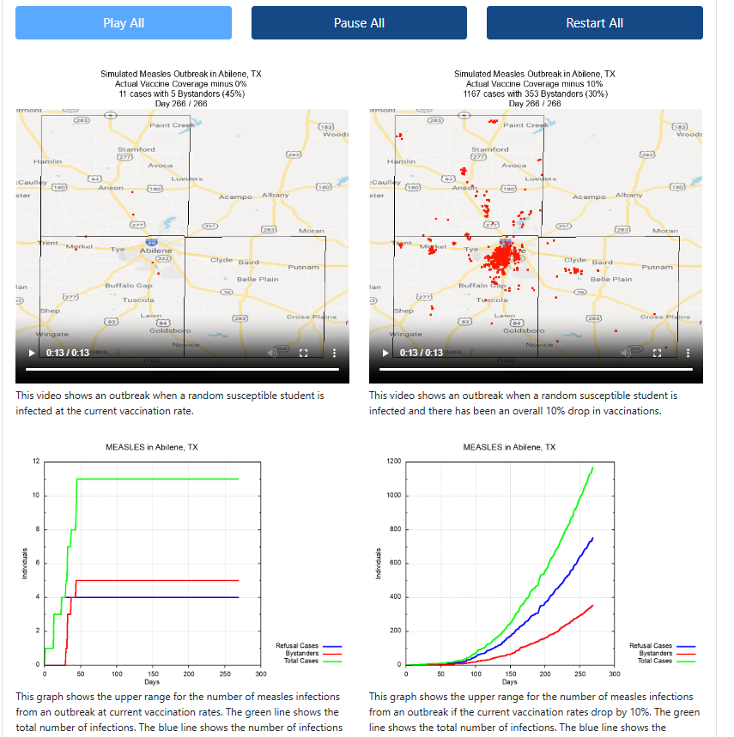

Рисунок 1.11 – Пример моделирования «FRED»

Основываясь на рассмотренных аналогов, можно составить таблицу, состоящую из несколько критериев. Оцениваются аналоги по наличию или отсутствию каждого критерия, что показано в таблице 1.1.

Таблица 1.1 – Оценка существующих аналогов

|  |  |  |  |  |  |
| --- | --- | --- | --- | --- | --- |
| Критерий | Наименование аналога | | | | |
| Covasim | AnyLogic | GLEAMviz | Модели ЦЭМИ РАН | FRED |
| Графический интерфейс | Нет | Есть | Есть | Нет | Есть |
| Простота освоения | Нет | Нет | Да | Нет | Нет |
| Поддержка классических моделей | Частично | Частично | Нет | Есть | Есть |
| Работа с реальными данными | Есть | Есть | Есть | Есть | Есть |
| Визуализация результатов | Частично | Есть | Есть | Нет | Есть |
| Бесплатность | Да | Частично | Да | Нет | Да |
| Агентное моделирование | Есть | Есть | Есть | Есть | Есть |
| Поддержка русского языка | Нет | Нет | Нет | Есть | Нет |
| Экспорт результатов | Частично | Есть | Да | Нет | Да |

**1.5 Постановка задачи**

Целью данной работы является разработка программной реализации классических и модифицированных моделей математической эпидемиологии с их решением с помощью численных методов.

Для достижения поставленной цели решены следующие задачи:

1. Проведен теоретический анализ существующих моделей распространения инфекционных заболеваний.
2. Сформулированы математические модели (в виде систем обыкновенных дифференциальных уравнений) для каждой рассматриваемой модели.
3. Реализовано программное решение моделей с использованием численного метода Рунге-Кутты 4-го порядка и метода Эйлера.
4. Разработан пользовательский интерфейс, обеспечивающий ввод параметров и визуализацию результатов моделирования.
5. Проведен сравнительный анализ поведения различных моделей при идентичных начальных условиях.
6. Исследованы влияние ключевых параметров (скорость заражения, инкубационный период, миграция и т.п.) на динамику эпидемии.

Данная работа представляет собой создание инструмента для анализа эпидемических ситуаций и возможности принятия решений в сфере общественного здравоохранения.

**1.6 Выводы по главе**

В данной главе рассмотрены типы математических моделей, проведен теоретический обзор классической SIR-модели и её модификаций. Рассмотрены численные методы для решения СДУ.

**2 Алгоритмическое конструирование программного средства**

В данном разделе описано алгоритмическое конструирование разработанного программного средства. Приводятся схемы используемых численных методов для решения СДУ.

**2.1 Структура программного средства**

В графическом интерфейсе разработанного программного средства можно выбрать одну или несколько моделей, ввести для каждой начальные данные, выбрать численный метод для решения ОДУ и экспортировать результаты моделирования в файл формата .xlsx. Описанная структура программного средства показана на рисунке 2.1.

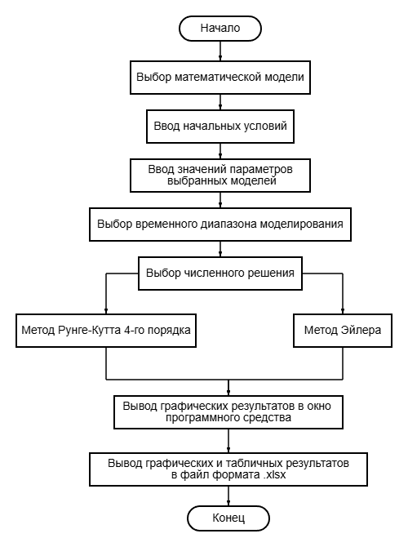

Рисунок 2.1 – Схема программного средства

**2.2 Загрузка данных из файла csv**

Программное средство поддерживает возможность ввода начальных значений, параметров и даты начала и окончания моделирования с помощью загрузки статистических данных из файла формата csv. Пример статистических данных показан на рисунке 2.2.

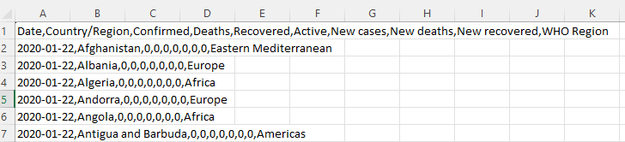

Рисунок 2.2 – Пример статистических данных

В файле должны присутствовать колонки Date, Country/Region, Confirm и Recovered. После программа нормализует количество восприимчивых, инфицированных и выздоровевших людей, приводя их значения до единицы. На основе вычисленных начальных значений, программа вычисляет параметры заболевания. Данный алгоритм показан на рисунке 2.3.

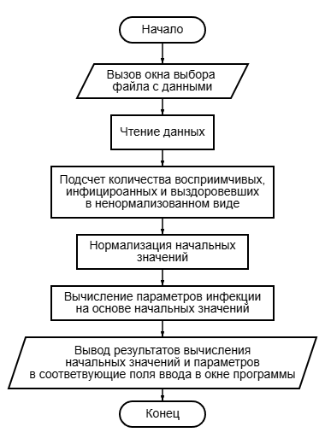

Рисунок 2.3 – Схема алгоритма загрузки данных из файла csv

**2.3 Экспорт результатов моделирования**

По окончанию завершения моделирования в окно программного средства выводятся графики выбранных моделей. После этого пользователь может выгрузить результаты по всем моделям сразу, нажав на кнопку «Экспорт в Excel и ZIP». Алгоритм выгрузки результатов изображен на схеме 2.4.

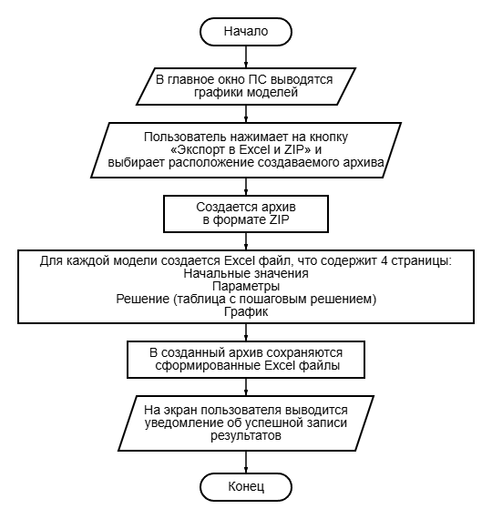

Рисунок 2.4 – Схема алгоритма экспорта результатов моделирования

**2.4 Алгоритмы численного решения СДУ**

Численные методы решения систем дифференциальных уравнений представлены в виде схем.

**2.4.1 Метод Эйлера**

Для метода Эйлера необходимы следующие входные данные: выбранная математическая модель, временной диапазон, начальные условия и параметры модели. Структура метода Эйлера для решения представленных в данной работе СДУ приведена на рисунке 2.5.

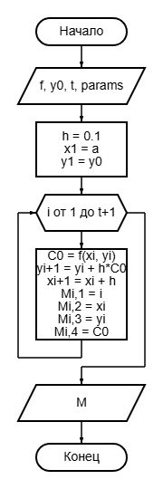

Рисунок 2.5 – Схема метода Эйлера

**2.4.2 Структура метода Рунге-Кутта 4-го порядка**

Для более точного численного решения СДУ с помощью метода Рунге-Кутта 4-го порядка необходимы следующие входные данные: выбранная математическая модель, начальные условия, временной диапазон и параметры модели. Структура метода Рунге-Кутта 4-го для решения представленных в данной работе СДУ представлена на рисунке 2.6.

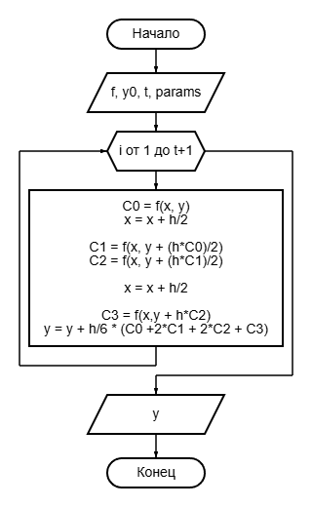

Рисунок 2.6 – Схема метода Рунге-Кутта 4-го порядка

**2.5 Выводы по главе**

В данной главе рассмотрена общая схема программного средства, а также схемы численных методов, применяемых для решения систем дифференциальных уравнений. Данные схемы используются для дальнейшего решения поставленной задачи.

**3 Программное конструирование**

В данном разделе обоснован выбор языка программирования, среды разработки и используемых в программном средстве дополнительных библиотек. Описаны основные классы и методы для выполнения поставленной задачи.

* 1. **Выбор языка программирования и среды разработки**

Для разработки программного средства выбран язык программирования Python версии 3.13.1.

Python – это язык программирования со множеством парадигм, включая императивное, процедурное, структурное, функциональное, асинхронное и объектно-ориентированное программирование, а также метапрограммирование. Задачи обобщенного программирования решаются благодаря динамической типизации [14]. Некоторые аспекты аспектно-ориентированного программирования поддерживаются через использование декораторов, в то время как более глубокая интеграция доступна с помощью дополнительных фреймворков. Реализация таких методик, как контрактное и логическое программирование, возможна с использованием библиотек или расширений. К основным архитектурным особенностям Python относятся динамическая типизация, автоматическое управление памятью, механизм обработки исключений, поддержка многопоточных вычислений с глобальной блокировкой интерпретатора (GIL) и высокоуровневые структуры данных [15]. Язык позволяет разбивать программы на модули, которые могут быть объединены в пакеты. [16]

Python доступен практически на всех известных платформах, от карманных ПК до мейнфреймов. Существуют версии для Microsoft Windows, большинства дистрибутивов UNIX (включая FreeBSD и Linux), Android, Plan 9, Mac OS и macOS, iPhone OS (iOS) версии 2.0 и выше, iPadOS, Palm OS, OS/2, Amiga, HaikuOS, AS/400, OS/390, Windows Mobile и Symbian.

В отличие от многих портируемых систем, Python обеспечивает поддержку технологий, характерных для конкретных платформ (например, Microsoft COM/DCOM). Кроме того, существует специализированная версия Python для виртуальной машины Java под названием Jython, что позволяет исполнять интерпретатор на любой системе, поддерживающей Java, при этом классы Java могут быть использованы непосредственно в Python и написаны на нем. Также есть несколько проектов, обеспечивающих интеграцию с платформой Microsoft .NET, среди которых основными являются IronPython и Python.NET.Средой разработки был выбран Visual Studio Code, т.к. включает в себя отладчик, инструменты для работы с Git, подсветку синтаксиса и средства для факторинга. Распространяется бесплатно и позиционируется как «лёгкий» редактор кода.

Для реализации программного средства выбрана среда разработки Visual Studio Code (VS Code) – бесплатный, кроссплатформенный редактор кода от Microsoft, доступный для Windows, Linux и macOS. VS Code, позиционируемый как легковесный инструмент, идеально подходит для веб- и облачной разработки. Он обладает встроенными функциями, такими как отладчик, поддержка Git, подсветка синтаксиса, IntelliSense и инструменты рефакторинга. С 2018 года доступно расширение Python с открытым исходным кодом, значительно расширяющее возможности редактирования, отладки и тестирования Python-кода.

* 1. **Используемые библиотеки**

Разработанное программное средство содержит несколько библиотек, позволяющих вводить даты с помощью удобного календаря, выводить на экран пользователя графики, выполнять численные операции, импортировать данные из файлов в программу и экспортировать результаты вычислений в файл формата xlsx. Используемые в программном средстве библиотеки представлены в таблице 3.1.

Таблица 3.1 – Используемые библиотеки

|  |  |  |
| --- | --- | --- |
| Название библиотеки | Описание | Назначение |
| Tkinter | Событийно-ориентированная графическая библиотека на основе средств Tk (широко распространённая в мире GNU/Linux и других UNIX‐подобных систем, портирована также и на Microsoft Windows). Входит в стандартную библиотеку Python. | Используется для реализации пользовательского интерфейса. |
| Tkcalendar | Модуль Python, предоставляющий виджеты Calendar и DateEntry для Tkinter. | Используется для удобного ввода начальной и конечной даты моделирования эпидемиологической ситуации. |
| Datetime | Модуль, предоставляющий классы для работы с датами и временем. | Используется для получения текущей даты с календаря компьютера. |
| Matplotlib | Библиотека на языке программирования Python для визуализации данных двумерной и трёхмерной графикой. | Используется для создания графических результатов моделирования и вывода их в пользовательский интерфейс. |
| NumPy | Библиотека с открытым исходным кодом для языка программирования Python, включающая поддержку многомерных массивов (включая матрицы) и высокоуровневых математических функций, предназначенных для работы с многомерными массивами. | Используется для создания пустых массивов и временного ряда. |
| pandas | Программная библиотека на языке Python для обработки и анализа данных. Предоставляет специальные структуры данных и операции для манипулирования числовыми таблицами и временными рядами. | Используется для чтения файлов формата .csv и корректной выгрузки данных в программное средство для дальнейшей обработки. |
| zipfile | Данный модуль работаеь с ZIP-файлами, использующими расширения ZIP64. Он поддерживает расшифровку зашифрованных файлов в ZIP-архивах. | Используется для создания архива, содержащего файлы формата .xlsx с результатами по каждой выбранной модели. |
| io | Модуль предоставляет основные возможности Python для работы с различными типами операций ввода-вывода. | Используется для ввода информации в файл формата xlsx |

**3.3 Основные классы программного средства**

Для реализации программного средства выбрана объектно-ориентированная парадигма. В процессе программного конструирования были выделены следующие классы: класс численных методов NumericalMethods, класс математических моделей EpidemicModels и главный класс программного средства EpidemicApp.

NumericalMethods представляет собой класс, содержащий численные методы Эйлера и Рунге-Кутта 4-го порядка для решения систем дифференциальных уравнений. Данный класс содержит методы, приведенные в таблице 3.2.

Таблица 3.2 **–** Методы класса NumericalMethods

|  |  |
| --- | --- |
| Название метода | Функциональное назначение метода |
| euler_method | метод для нахождения решения системы дифференциальных уравнений с помощью метода Эйлера |
| runge_kutta_4 | метод для нахождения решения системы дифференциальных уравнений с помощью метода Рунге-Кутта 4-го порядка |

Класс EpidemicModels содержит методы, реализующие математические модели развития эпидемиологических ситуаций, представленные в данной работе. Содержит методы, приведенные в таблице 3.3.

Таблица 3.3 **–** Методы класса EpidemicModels

|  |  |
| --- | --- |
| Название метода | Функциональное назначение метода |
| sir_model | метод, реализующий логику SIR-модели |
| si_model | метод, реализующий логику SI-модели |
| sirs_model | метод, реализующий логику SIRS-модели |
| siqr_model | метод, реализующий логику SIQR-модели |
| seir_model | метод, реализующий логику SEIR-модели |
| mseir_model | метод, реализующий логику MSEIR-модели |
| multi_stage_model | Метод, реализующий логику M-модели |
| run_si_model | метод, запускающий SI-модель на указанном диапазоне времени |
| run_sir_model | метод, запускающий SIR-модель на указанном диапазоне времени |
| run_sirs_model | метод, запускающий SIRS-модель на указанном диапазоне времени |

|  |  |
| --- | --- |
| Название метода | Функциональное назначение метода |
| run_seir_model | метод, запускающий SEIR-модель на указанном диапазоне времени |
| run_mseir_model | метод, запускающий MSEIR-модель на указанном диапазоне времени |
| run_m_model | метод, запускающий M-модель на указанном графике |

Класс EpidemicApp содержит методы, реализующие логику работы всей программы, а также загрузку и данных из файла в программу и экспорт результатов в Excel файл. Методы данного класса создают главное окно программного средства, осуществляют ввод данных и запуск моделирования. Содержит методы, приведенные в таблице 3.4.

Таблица 3.4 **–** Методы класса EpidemicApp

|  |  |
| --- | --- |
| Название метода | Функциональное назначение метода |
| create_widgets | метод создания основного интерфейса |
| create_models_tab | метод создания вкладки выбора моделей |
| create_model_params_tab | метод создания вкладки для ввода параметров и начальных условий |
| create_params_tab | метод, для динамического создания вкладок параметров под каждую выбранную модель |
| create_data_tab | метод создания вкладки для загрузки и экспорта данных |
| create_graphs | метод настройки графиков для отображения результатов |
| create_validate_func | метод для валидации вводимых данных |
| set_default_values | метод, устанавливающий значения по умолчанию |
| update_model_selection | метод, ограничивающий и проверяющие количество выбранных моделей |
| run_simulation | метод, запускающий прогнозирование на основе выбранных моделей |
| load_csv_data | метод, загружающие начальные данные из CSV файла |
| process_csv_data | метод, обрабатывающий загруженные данные |
| export_results | метод, экспортирующий результаты моделирование в Excel файл(ы) |
| open_model_docs | метод, создающий окно со справкой по моделям |

Полный листинг программы приведен в Приложении Б. UML-диаграмма классов программного средства изображена на рисунке 3.1.

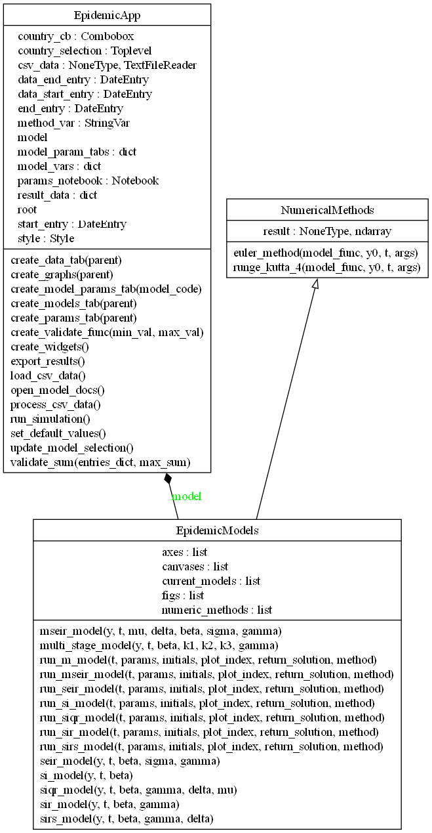

Рисунок 3.1 – UML-диаграмма классов программного средства

**3.4 Выводы по главе**

В данном разделе обоснован выбор языка программирования и среды разработки для реализации программного средства. Описаны используемые дополнительные библиотеки. Представлены разработанные основные классы и методы программы.

**4 Тестирование программного средства**

В данном разделе описаны и протестированы контрольные примеры с подробным описанием входных данных и подтверждающими работу программного средства изображениями. Приводится инструкция по использованию программного средства. Проведен анализ результатов моделирования.

**4.1 Описание контрольного тестирования**

Целью тестирования конечного продукта являлось выявление и устранение дефектов, верификация соответствия функциональным требованиям, а также оценка его качества и готовности к эксплуатации.

В ходе тестирования была применена стратегия «черного ящика», предполагающая проверку работоспособности программного продукта без анализа его внутренней структуры или реализации. Данный подход позволил оценить функционирование системы с позиции пользователя и обнаружить любые расхождения между ожидаемым поведением и заявленными требованиями.

Таблица 4.1 демонстрирует результаты тестирования конечного программного средства.

Таблица 4.1 – Результаты тестирования конечного продукта

| № п/п | Наименование проверки | Последовательность действий | Определение успешной проверки | Примечание |
| --- | --- | --- | --- | --- |
| 1 | Выбор одной математической модели | 1. Запустить программное средство  2. Выбрать одну любую математическую модель  3. Оставить начальные значения и параметры модели по умолчанию  4. Оставить даты начала и конца моделирования по умолчанию  5. Оставить численный метод по умолчанию (Рунге-Кутта 4-го порядка)  6. Нажать на кнопку «Запустить моделирование» | 1. Программа выводит в окно программы график выбранной модели | Ошибок нет |
| 2 | Выбор двух математических моделей | Предусловие: программное средство запущено  1. Выбрать две любые математические модели  2. Оставить начальные значения и параметры моделей по умолчанию  3. Оставить даты начала и конца моделирования по умолчанию  4. Оставить численный метод по умолчанию (Рунге-Кутта 4-го порядка)  5. Нажать на кнопку «Запустить моделирование» | 1. Программа выводит в окно программы графики выбранных моделей | Ошибок нет |
| 3 | Выбор трех математических моделей | Предусловие: программное средство запущено  1. Выбрать три любые математические модели  2. Оставить начальные значения и параметры моделей по умолчанию  3. Оставить даты начала и конца моделирования по умолчанию  4. Оставить численный метод по умолчанию (Рунге-Кутта 4-го порядка)  5. Нажать на кнопку «Запустить моделирование» | 1. Программа выводит в окно программы графики выбранных моделей | Ошибок нет |
| 4 | Выбор четырех математических моделей | Предусловие: программное средство запущено  1. Выбрать четыре любые математические модели  2. Оставить начальные значения и параметры моделей по умолчанию  3. Оставить даты начала и конца моделирования по умолчанию  4. Оставить численный метод по умолчанию (Рунге-Кутта 4-го порядка)  5. Нажать на кнопку «Запустить моделирование» | 1. Программа выводит в окно программы графики выбранных моделей | Ошибок нет |
| 5 | Выбор более четырех математических моделей | Предусловие: программное средство запущено  1. Выбрать более четырех любых математические модели | 1. При выборе пятой модели на экран выводится предупреждение о превышенном лимите выбранных моделей  2. Выбранная пятая модель не засчитывается как выбранная | Ошибок нет |
| 6 | Ввод начальных значений для любой выбранной модели | Предусловие: программное средство запущено и выбрана хотя бы одна модель  1. Перейти на вкладку «Параметры»  2. Ввести числовые значения в поля ввода начальных значений модели  3. Вернуться на вкладку «Модели»  4. Нажать на кнопку «Запустить моделирование» | 1. При переходе на вкладку «Модели» программное средство проверяет корректность введенных данных. При успешной проверке пользователь не получает никаких сообщений  2. При запуске моделирования в окне программного средства выводятся графики выбранных моделей | Ошибок нет |
| 7 | Ввод параметров для любой выбранной модели | Предусловие: программное средство запущено и выбрана хотя бы одна модель  1. Перейти на вкладку «Параметры»  2. Ввести числовые значения в поля ввода параметров модели  3. Вернуться на вкладку «Модели»  4. Нажать на кнопку «Запустить моделирование» | 1. При переходе на вкладку «Модели» программное средство проверяет корректность введенных данных. При успешной проверке пользователь не получает никаких сообщений  2. При запуске моделирования в окне программного средства выводятся графики выбранных моделей | Ошибок нет |
| 8 | Ввод начальной и конечной даты моделирования | Предусловие: программное средство запущено и выбрана хотя бы одна модель  1. Перейти на вкладку «Параметры»  2. Ввести начальную и конечную дату моделирования в формате ДД.ММ.ГГГГ  3. Вернуться на вкладку «Модели»  4. Нажать на кнопку «Запустить моделирование» | 1. При запуске моделирования в окне программного средства выводятся графики выбранных моделей с выбранным временным диапазоном | Ошибок нет |
| 9 | Загрузка данных из csv файла. Обработка файла | Предусловие: программное средство запущено  1. Перейти на вкладку «Данные»  2. Нажать на кнопку «Загрузить данные из CSV»  3. Выбрать файл с данными из открывшегося окна приложения «Проводник» | 1. На экране пользователя появится окно с предложением выбрать страну и временной промежуток, за который будут выбраны данные | Ошибок нет |
| 10 | Загрузка данных из csv файла. Загрузка данных в программу | Предусловие: программное средство запущено, выбран файл с данными, выбрана страна и временной диапазон  1. Перейти на вкладку «Модели» и выбрать от 1 до 4 моделей  2. Перейти на вкладку «Параметры» и проверить успешность расчета начальных значений, параметров для каждой модели и начальной/конечной даты моделирования  3. Вернуться на вкладку «Модели»  4. Нажать на кнопку «Запустить моделирование» | 1. При запуске моделирования в окне программного средства выводятся графики выбранных моделей, расчет которых произведен на основе загруженных в программу данных | Ошибок нет |
| 11 | Экспорт результатов | Предусловие: программное средство запущено и произведено моделирование  1. Перейти на вкладку «Данные»  2. Нажать на кнопку «Экспорт в Excel и ZIP»  3. Выбрать расположение ZIP файла с результатами моделирования из открывшегося окна приложения «Проводник»  4. Открыть в приложении «Проводник» место, в котором был сохранен архив с результатами моделирования  5. Распаковать ZIP файл в любом удобном месте  6. Перейти в раздел, куда были сохранены распакованные результаты моделирования  7. Открыть любой Excel файл | 1. В памяти компьютера будет сохранен архив с Excel файлами по каждой выбранной модели  2. В каждом файле создано четыре листа: «Начальные данные», «Параметры», «Решение», «График»  3. В листе «Начальные данные» записаны введенные начальные значения модели  4. В листе «Параметры» записаны введенные значения параметров модели  5. В листе «Решение» указан численный метод, используемый при решении модели, а также таблица с числовыми значениями по всем дням моделирования для каждой доли населения  6. В листе «График» сохранен график модели | Ошибок нет |

**4.2 Инструкция по использованию программного средства**

Разработанное программное средство предназначено для моделирования развития эпидемиологической ситуации с помощью представленных в данной работе математических моделей: SIR, SI, SIRS, SIQR, SEIR, MSEIR и M-модель. Для начала работы с программой пользователю необходимо выбрать 1-4 модели, выбрать начальную и конечную дату моделирования, а также ввести начальные значения долей населения и значение параметров выбранных моделей. Интерфейс пользователя поддерживает вариант, при котором пользователь может загрузить в программу файл со своими данными.

Запуск моделирования осуществляется через нажатие кнопки «Запустить моделирование». После нажатия в окне программного средства появятся графики выбранных моделей на указанном отрезке времени. Пользователь может сохранить результат моделирования в формате Excel файла, нажав на кнопку «Экспорт в файл». Создаться архив, в котором будут сохранены по отдельности результаты каждой модели. В сохраненных Excel файлах будет 4 листа:

* «Параметры» - лист, в котором сохранены введенные пользователем значения для параметров модели;
* «Начальные условия» - лист, в котором сохранены введенные пользователем начальные значения для долей населения;
* «Решение» - лист, в котором сохранено по дням решение математической модели с помощью численного метода;
* «График» - лист, содержащий результирующий график моделирования развития эпидемиологической ситуации.

В любой момент времени пользователь может нажать на кнопку «Справка по моделям», где каждой модели дано краткое описание, область применения (наиболее подходящие для выбранной модели инфекции), система дифференциальных уравнений и рекомендованные значения для начальных условий и параметров выбранной модели. Окно со справочной информацией по моделям показано на рисунке 4.1.

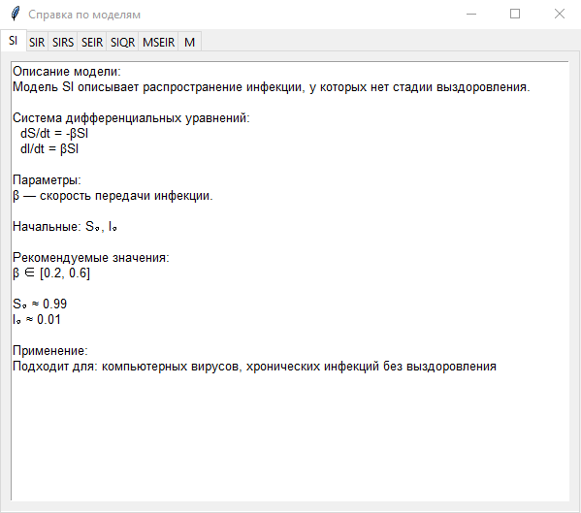

Рисунок 4.1 – Окно справочной информации

Начальное состояние интерфейс программного средства представлено на рисунке 4.2.

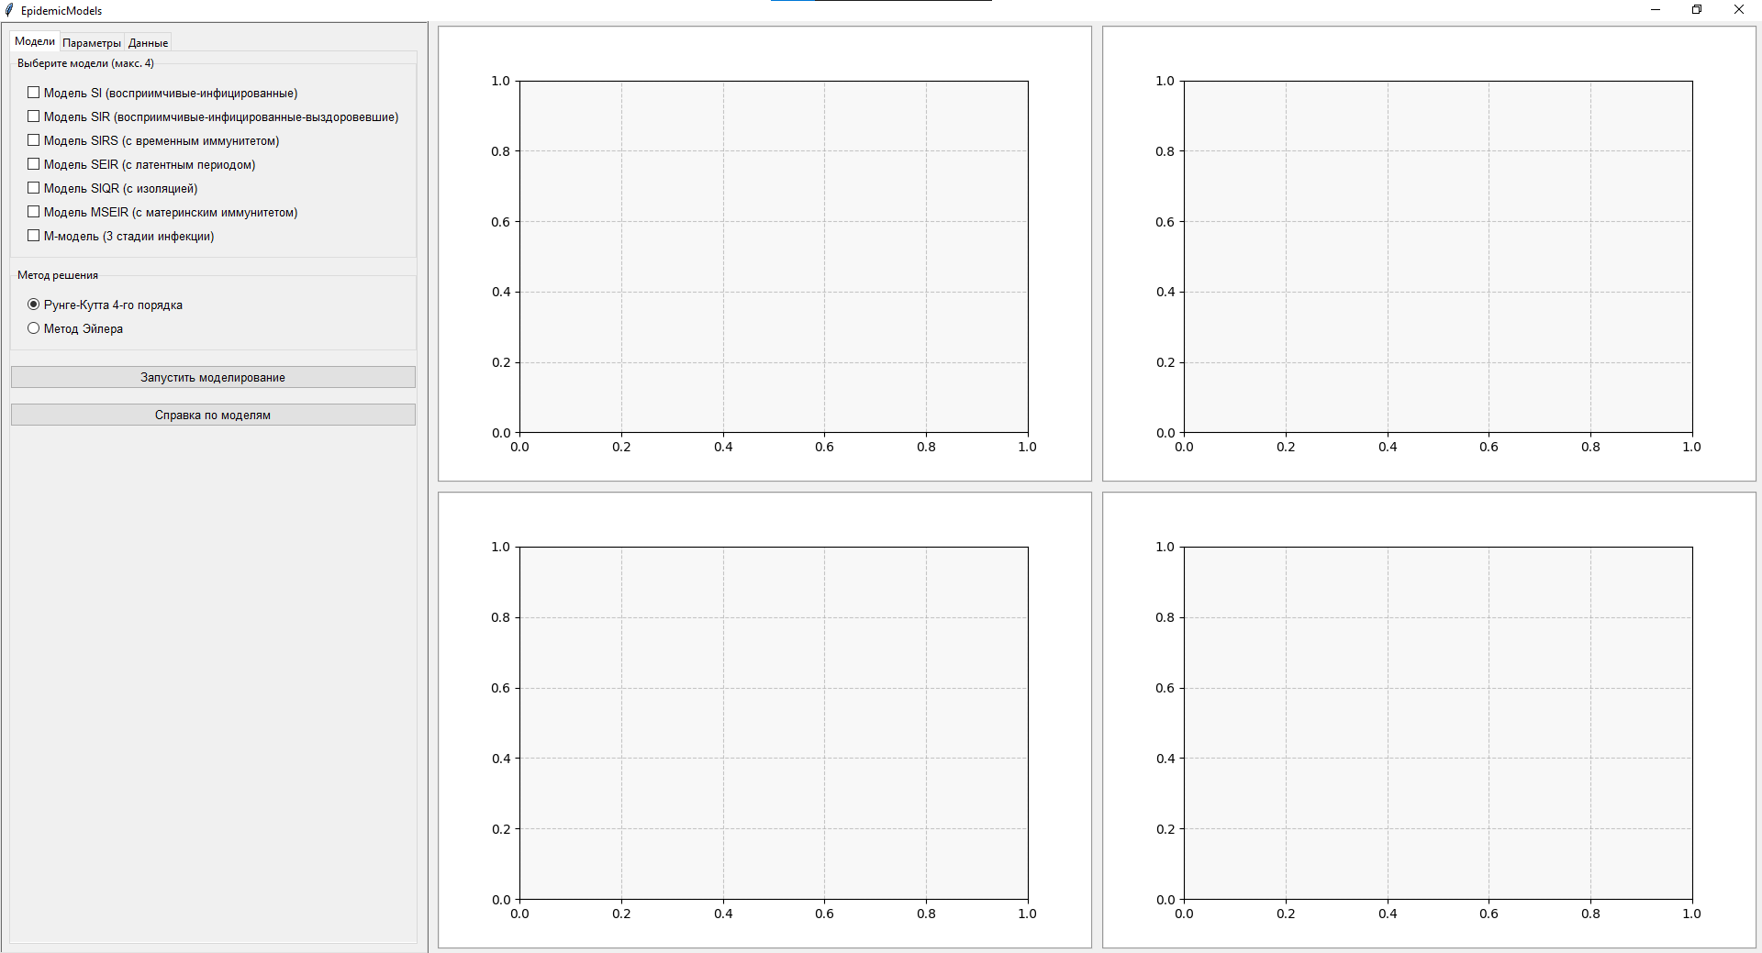

Рисунок 4.2 – Начальное состояние

Конечное состояние интерфейса программного средства показано на рисунке 4.3.

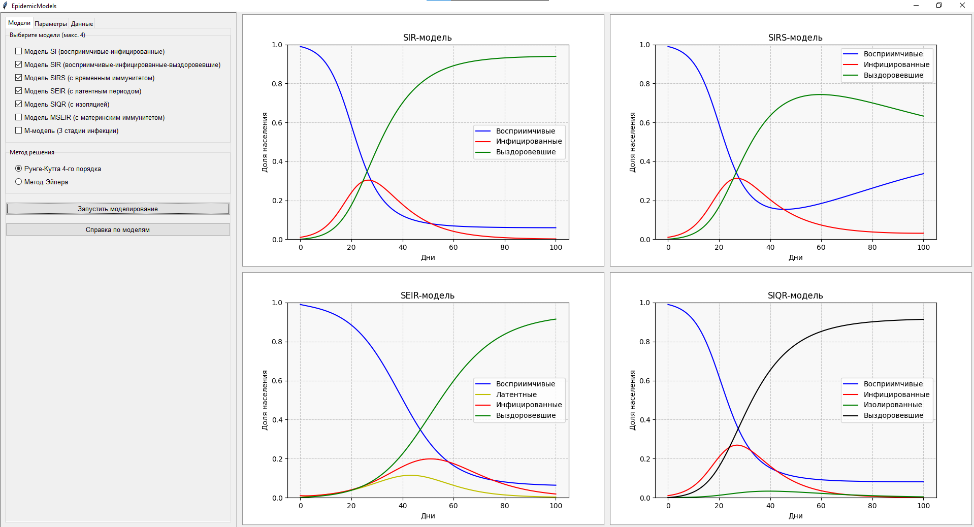

Рисунок 4.3 – Конечное состояние

**4.3 Описание загрузки данных из файла**

Для загрузки заранее составленных данных для моделирования необходимо перейти на вкладку «Данные» и нажать на кнопку «Загрузить данные из CSV», что показано на рисунке 4.4.

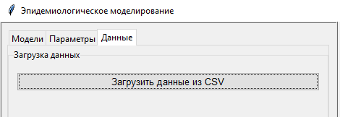

Рисунок 4.4 – Раздел загрузки данных из файла

После этого программа попытается выгрузить необходимые данные из файла: даты, количество населения, восприимчивые, инфицированные и выздоровевшие. Если данные из файла не были успешно выгружены, то на экран пользователя будет выведено уведомление об ошибке с указанием отсутствующего столбца в файле, представленное на рисунке 4.5.

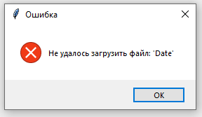

Рисунок 4.5 – Ошибка загрузки данных

Если данные загружены успешно, то программное средство выведен на экран пользователя окно выбора страны, если в файле находятся несколько стран, а также диапазон дат, информация за которые будет считаться начальными данными для моделирования. Данное окно показано на рисунке 4.6.

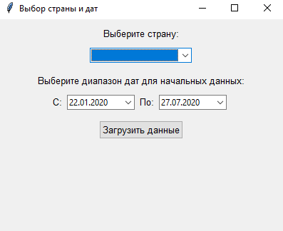

Рисунок 4.6 – Окно выбора страны и дат

После нажатия на кнопку «Загрузить данные» на экране пользователя появиться уведомление об успехе операции с указанием страны и периода, выбранных пользователем. Пример такого уведомление представлено на рисунке 4.7.

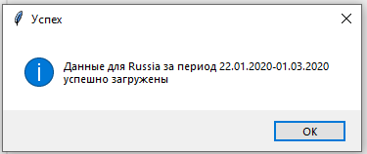

Рисунок 4.7 – Уведомление об успехе загрузки данных

Загруженные данные по долям населения нормализуются в диапазоне от нуля до единицы и распределяются на S (восприимчивых), I (инфицированных) и R (выздоровевших). Программное средство также автоматически рассчитывает параметры скорости заражения и скорости выздоровления на основе загруженных данных. Пример распределения начальных значений изображено на рисунке 4.8.

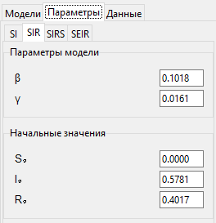

Рисунок 4.8 – Распределение долей населения

Дата начала прогнозирования автоматически определяется как конечная дата выбора начальных данных из файла. Конечная дата прогнозирования отличается от начальной на 3 месяца, что показано на рисунке 4.9.

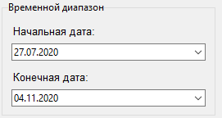

Рисунок 4.9 – Временной диапазон прогнозирования

Пользователь может заранее или после загрузки данных из CSV файла выбрать начальную и конечную дату прогнозирования, примеры которых представлены на рисунках 4.10 и 4.11.

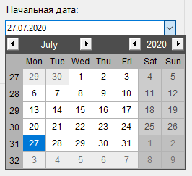

Рисунок 4.10 – Выбор начальной даты

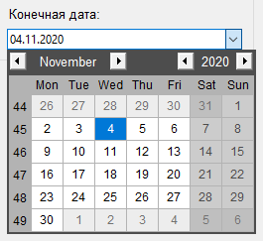

Рисунок 4.11 – Выбор конечной даты

Пользователь может заранее или после загрузки данных из CSV файла выбрать от одной до четырех математических моделей. Если этот выбор превышает ограничение, то на экран будет выведено сообщение о превышении лимита, изображенное на рисунке 4.12.

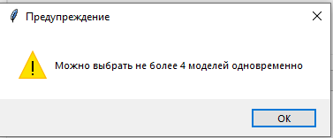

Рисунок 4.12 – Предупреждение об превышении лимита

Пользователь также может заранее или после выгрузки данных выбрать численный метод: Рунге-Кутта 4-го порядка или Эйлера. Чтобы начать моделирование пользователю необходимо нажать на кнопку «Запустить моделирование».

**4.4 Демонстрация математических моделей**

Поскольку представленные в данной работе модели отличаются друг от друга как параметрами, так и начальными условиями, то каждую из них необходимо тестировать отдельно. Во всех контрольных примерах берется временной диапазон в 60 дней, начальная дата которого 15.05.2025, а конечная 14.07.2025. Все контрольные примеры решаются с помощью численного метода Рунге-Кутта 4-го порядка.

**4.4.1 SIR-модель**

SIR-модель состоит из трех начальных значений (восприимчивые, инфицированные и выздоровевшие) и двух параметров (скорость заражения и скорость выздоровления). Для первого примера вводятся следующие начальные данные: , , , , . Результат прогнозирования для введенных значений показан на рисунке 4.13.

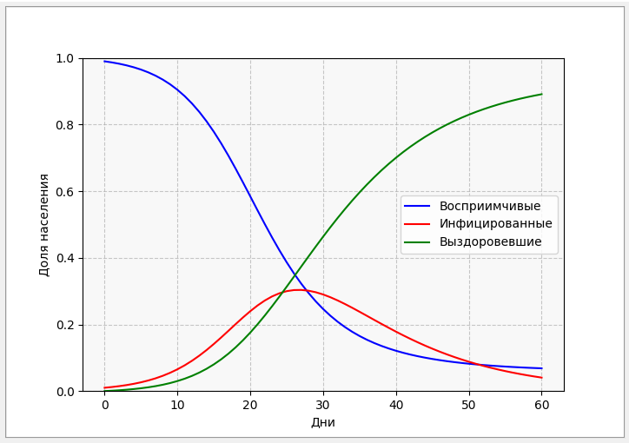

Рисунок 4.13 – Результат SIR-модели для первого примера

Для второго примера вводятся следующие начальные данные: , , , , . Результат прогнозирования для данного примера представлен на рисунке 4.14.

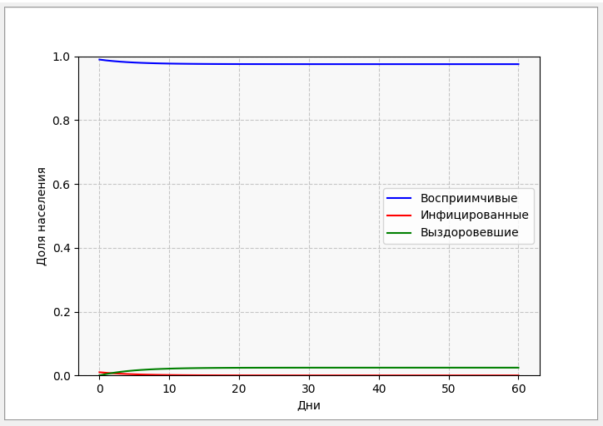

Рисунок 4.14 – Результат SIR-модели для второго примера

На графике видно, что инфицированные выздоравливают быстрее, а так как начальное количество данной доли население мало, то эпидемия заканчивается в первые же дни своего появления. Увеличим долю инфицированных до 0.25, а восприимчивых уменьшим до 0.75, оставив остальные параметры без изменения. Результат прогнозирования с измененными данными показан на рисунке 4.15.

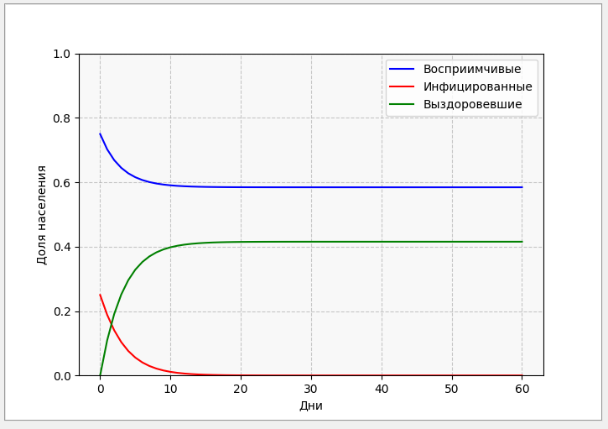

Рисунок 4.15 – Результат прогнозирования с измененными начальными данными для второго примера

На графике можно увидеть, что несмотря на увеличение количества восприимчивых, эпидемия все равно заканчивается в первый десяток дней. Пересечение графиков, выздоровевших и инфицированных примерно похоже на пересечение этих же графиков в предыдущем варианте второго примера.

**4.4.2 SI-модель**

SI-модель состоит из двух начальных условий (восприимчивые и инфицированные) и одного параметра (скорость заражения). Для первого примера вводятся следующие начальные данные: , , . Результат моделирования изображен на рисунке 4.16.

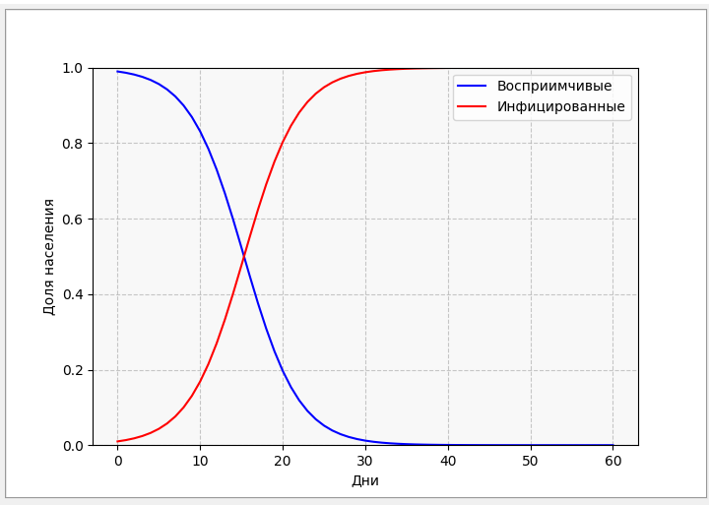

Рисунок 4.16 – Результат SI-модели для первого примера

Для второго примера вводятся следующие начальные данные: , , . Результат прогнозирования показан на рисунке 4.17.

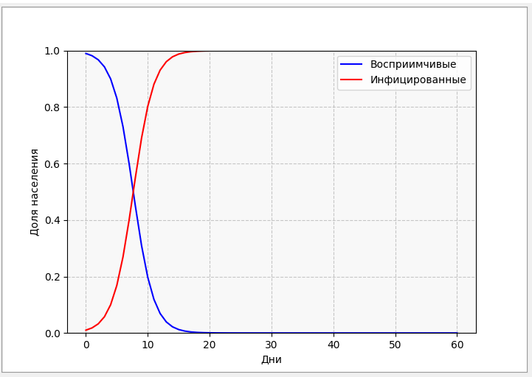

Рисунок 4.17 - Результат SI-модели для второго примера

На графике видно, что с увеличением скорости заражения рост инфицированных ускоряется. Количество инфицированных и восприимчивых к болезни наступает в первый десяток дней, когда в предыдущем примере это происходило только во второй десяток.

**4.4.3 SIRS-модель**

SIRS-модель состоит из трех начальных значений (восприимчивые, инфицированные и выздоровевшие) и трех параметров (скорость заражения, скорость выздоровления и скорость потери иммунитета). Для первого примера вводятся следующие начальные данные: , , , , , = 0.01. Результат прогнозирования показан на рисунке 4.18.

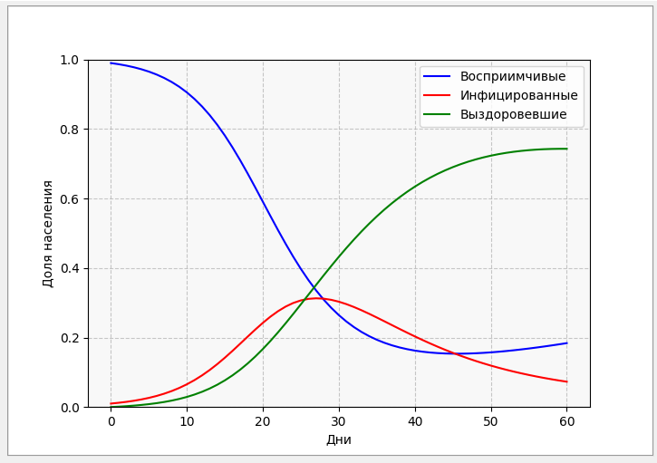

Рисунок 4.18 – Результат SIRS-модели для первого примера

Для второго примера вводятся следующие начальные данные: , , , , , = 0.5. Результат моделирования для второго примера изображен на рисунке 4.19.

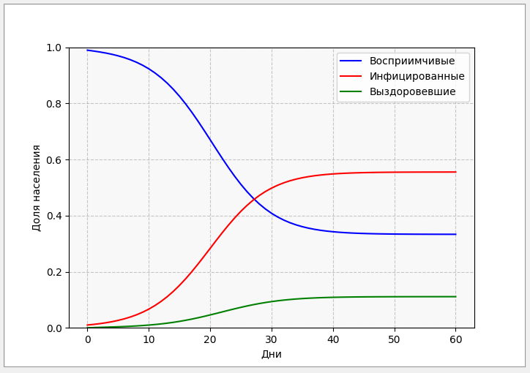

Рисунок 4.19 – Результат SIRS-модели для второго примера

На графике видно, что увеличение параметра скорости потери иммунитета изменяет динамику течения эпидемии. Выздоровевшая доля населения быстрее теряет иммунитет, а значит быстрее заболевает повторно. Если в первом примере инфицированных к 60 дню было около 0.1, то во втором контрольном примере почти 0.6 и их количество практически не изменяется.

**4.4.4 SIQR-модель**

SIQR-модель состоит из четырех начальных значений (восприимчивые, инфицированные, изолированные и выздоровевшие) и четырех параметров (скорость заражения, скорость выздоровления, скорость перехода на карантин и скорость выздоровления изолированных). Для первого примера вводятся следующие начальные данные: , ,, , , , = 0.05, = 0.05. Результат для первого примера представлен на рисунке 4.20.

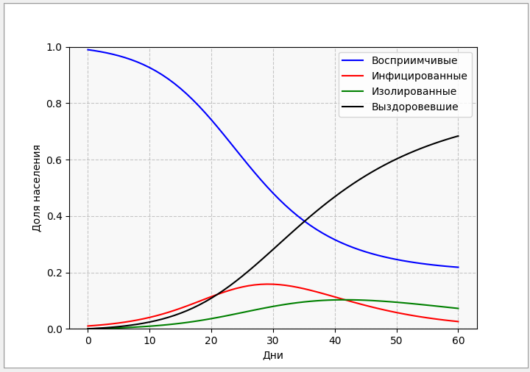

Рисунок 4.20 – Результат SIQR-модели для первого примера

Для второго примера вводятся следующие начальные данные: , ,, , , , = 0.1, = 0.05. Результат прогнозирования показан на рисунке 4.21.

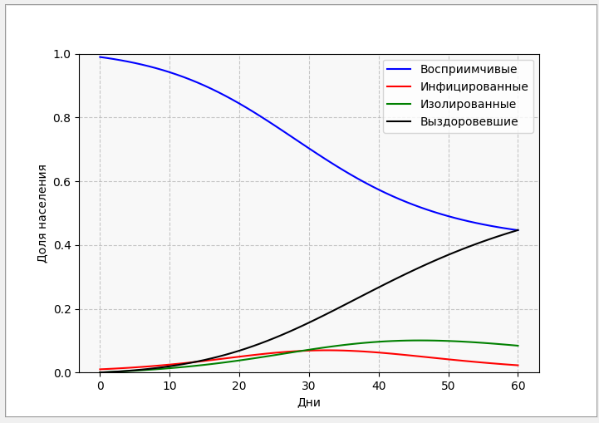

Рисунок 4.21 – Результат SIQR-модели для второго примера

На графике видно, что увеличение параметра скорости изоляции инфицированных сильно влияет на течение эпидемии. В первом случае количество инфицированных начинало снижаться с увеличением роста изолированных, но их пик наступил позже и находится в пределах 0.1 доли населения, когда пик инфицированных был примерно 0.7-0.8. Во втором случае наблюдается ситуация, когда изолированных намного больше, чем инфицированных. Количество выздоровевших и восприимчивых совпадает ровно на 60 день, а рост инфицированных снижается до 0.05-0.1.

**4.4.5 SEIR-модель**

SEIR-модель состоит из четырех начальных значений (восприимчивые, инфицированные, латентные и выздоровевшие) и трех параметров (скорость заражения, скорость выздоровления и скорость выхода из латентного периода). Для первого примера вводятся следующие начальные данные: , , , , , , . Результат моделирования возможного развития эпидемиологической ситуации представлен на рисунке 4.22.

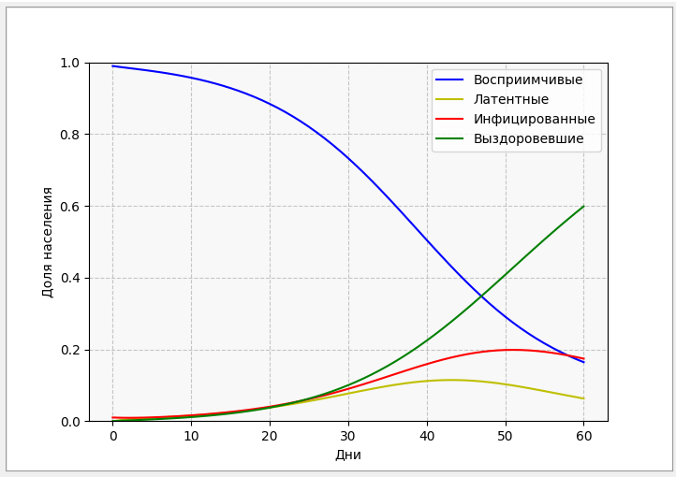

Рисунок 4.22 – Результат SEIR-модели для первого примера

Для второго примера вводятся следующие начальные данные: , , ,, , , . Результат моделирования изображен на рисунке 4.23.

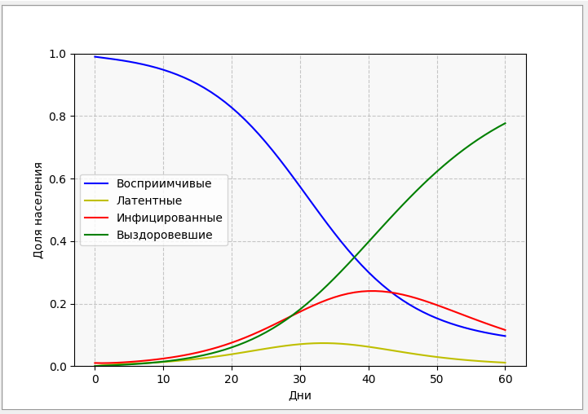

Рисунок 4.23 – Результат SEIR-модели для второго примера

На графике видно, что увеличение параметра выхода из латентного состояния способствует резкому росту количества инфицированных. Пик эпидемии наступает раньше, чем в первом случае. Количество инфицированных также становится большем. В первом случае в пике их было не больше 0.2, когда во втором случае их пик приходится на 0.25-0.3

**4.4.6 MSEIR-модель**

MSEIR-модель состоит из пяти начальных значений (младенцы с материнским иммунитетом, восприимчивые, инфицированные, латентные и выздоровевшие) и пяти параметров (скорость заражения, скорость выздоровления, скорость выхода из латентного периода, естественная смертность/рождаемость и скорость потери материнского иммунитета). Для первого примера вводятся следующие начальные данные: , , , , , , , , , . Результат моделирования показан на рисунке 4.24.

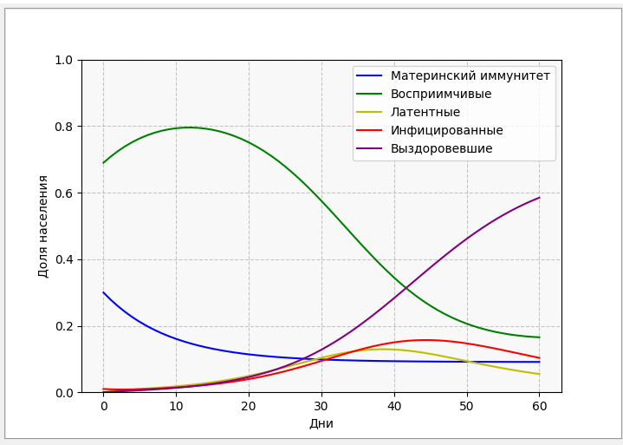

Рисунок 4.24 – Результат MSEIR-модели для первого примера

Для второго примера вводятся следующие начальные данные: , , , , , , , , , . Результат прогнозирования развития эпидемиологической ситуации представлен на рисунке 4.25.

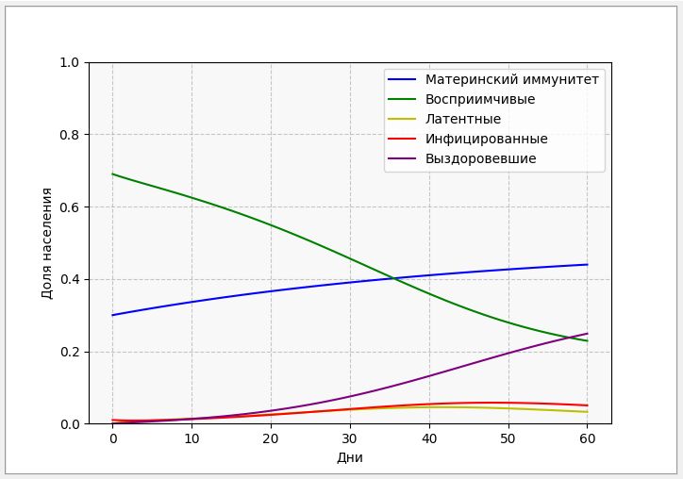

Рисунок 4.25 – Результат MSEIR-модели для второго примера

На графике видно, что уменьшение параметра потери материнского иммунитета снижает пик инфицированных, а также способствует сдерживанию эпидемии, так как к 60 дню количество заболевших снижается.

**4.4.7 M-модель**

М-модель содержит в своей основе SIRS-модель, которая состоит из трех начальных значений (восприимчивые, инфицированные и выздоровевшие) и трех параметров (скорость заражения, скорость выздоровления и скорость потери иммунитета). Поскольку Multi-stage модель поддерживает многостадийность, то этап инфицирования разделится на 3 подгруппы: , и , где для каждой необходимо задать числовое значение, которое в сумме с остальными не будет превышать единицы. Параметр скорости заражения заменен на коэффициент скорости перехода на следующую стадию инфекции , где . Для первого примера вводятся следующие начальные данные: , , , , , , , , , . Результат прогнозирования на основе введенных данных показан на рисунке 4.26.

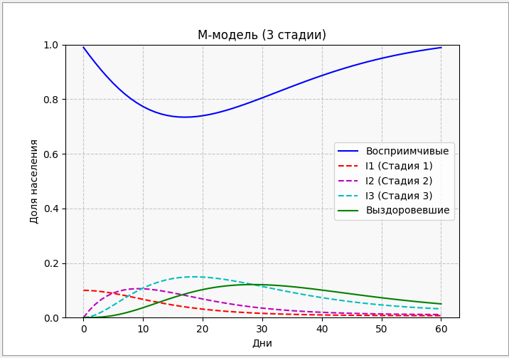

Рисунок 4.26 – Результат M-модели для первого примера

На графике видно, что постепенно люди, болеющие первой стадией заболевания, начинают переходить во вторую стадию, пик которой наступает ближе к 10 дню. После данного пика начинают преобладать люди, болеющие третьей стадией болезни, пик которых наступает ближе к 20 дню. После этого инфицированная группа людей начинает переходить в группу выздоровевших.

Для второго примера увеличим коэффициенты и до значения 0.3, тем самым сделав скорость перехода между стадиями инфекции равной. Результат моделирования с измененными входными данными изображен на рисунке 4.27.

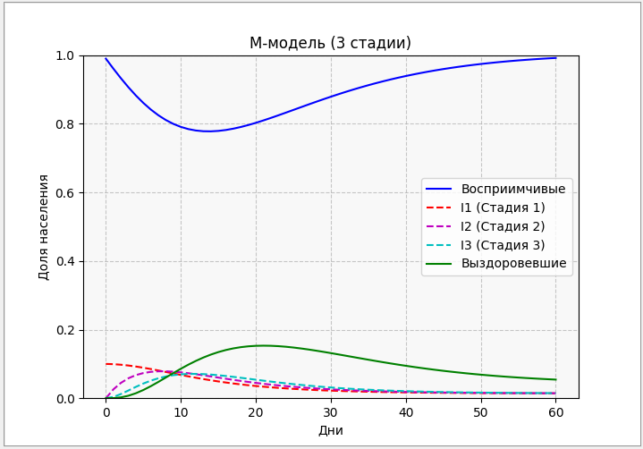

Рисунок 4.27 – Результат M-модели для второго примера

На основе результатов второго примера можно заметить, что разница между стадиями к 10 дню становится практически незаметной, так как количество инфицированных на первой, второй и третьей стадиях выравнивается. Введенные входные данные также повлияли на экстремумы кривых восприимчивых и выздоровевших. К 30 дню во втором контрольном примере количество восприимчивых увеличилось примерно наполовину, а к 20 дню можно заметить увеличившееся количество выздоровевших и их медленное уменьшение к 60 дню.

Проведем третий контрольный пример, при котором вернем предыдущие значения и изменим только значение скорости заражения изменив его на значение 0.5. Результат прогнозирования на основе измененных данных показан на рисунке 4.28.

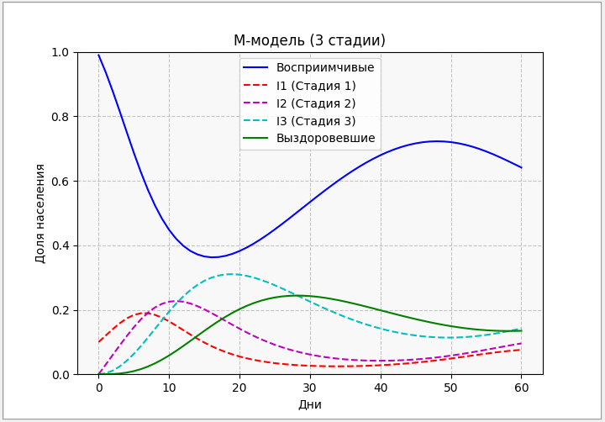

Рисунок 4.28 – Результат M-модели для третьего примера

На графике можно заметить, как M-модель начала приобретать к 60 дню свойство заложенной в её основу SIRS-модели, а именно волнообразность, позволяющую совершать моделирование на более длительные сроки.

**4.5 Анализ результатов моделирования**

На основе представленных в данной работе математических моделей и их тестировании можно выделить следующие особенности:

* SIR-модель подходит для моделирования заболеваний, иммунитет для которых постоянен и сохраняется на всю жизнь. К таким заболеваниям относится ветряная оспа;
* SI-модель подходит для моделирования заболеваний, у которых отсутствует этап выздоровления. К таким заболеваниям относится гепатит B и C, а также ВИЧ/СПИД инфекции;
* SIRS-модель позволяет прогнозировать развитие эпидемиологической ситуации для более продолжительного срока, так как она учитывает потерю иммунитета у населения. Данная модель наиболее подходит для моделирования распространения ротавирусных и респираторных вирусов;
* SEIR-модель позволяет моделировать инфекции, у которых есть латентный (инкубационный) период. К таким инфекциям относится COVID-19;
* SIQR-модель подходит для моделирования развития эпидемиологической ситуации, при которой необходимо проанализировать воздействие карантинных мер. Данная модель наиболее полезна при моделировании развития эпидемии COVID-19 и других респираторных инфекций;
* MSEIR-модель подходит для моделирования распространения инфекций наиболее опасных для новорожденных. К таким заболеваниям относится корь.
* M-модель подходит для моделирования распространения множества инфекционных заболеваний, при которых необходимо отслеживать количество пациентов, болеющих различными стадиями заболевания. Данная модель также позволяет изменять её основу, заменяя одну математическую модель на другую.

Подводя итог анализа моделей, стоит отметить, что для каждой инфекции необходимо выбирать наиболее подходящий инструментарий, позволяющий представить полную картину возможного развития эпидемиологической ситуации. В таблице 4.1 приведены инфекции и модели, наиболее подходящие для их моделирования.

Таблица 4.1 **–** Инфекции, подходящие для моделирования

|  |  |
| --- | --- |
| Название модели | Наиболее подходящие инфекции для моделирования |
| SIR | Грипп, ветряная оспа, корь, эпидемический паротит |
| SI | ВИЧ, гепатит B/C и другие хронические вирусные инфекции |
| SIRS | Риновирусы, ротавирусные инфекции, стрептококк группы A |
| SIQR | COVID-19, туберкулез, Эбола, другие инфекции с жесткими карантинными мерами |
| Название модели | Наиболее подходящие инфекции для моделирования |
| SEIR | COVID-19, туберкулез, корь, ветряная оспа |
| MSEIR | Краснуха, корь, ветряная оспа, инфекции с пассивным материнским иммунитетом |
| M-модель | Туберкулез, ВИЧ-инфекция, малярия, гепатит B/C, коронавирусные и герпетические инфекции |

**4.6 Выводы по главе**

В данной главе протестировано программное средство и реализованные математические модели с использованием различных начальных данных. На основе анализа, представленных в данной работе моделей, выделены инфекции наиболее подходящие для моделирования развития эпидемиологической ситуации.

1. **Безопасность и экологичность при разработке программного средства**

В данном разделе предлагаются рекомендации по оптимальному освещению для раздела «Общие требования безопасности» в плане-конспекте вводного инструктажа для сотрудников отдела программного обеспечения ДГТУ. Цель этих рекомендаций – минимизировать вредное влияние работы за компьютером на зрение.

* 1. **Оценка опасности вредных факторов на рабочем месте разработчика**

В состав рабочего места разработка программной реализации математического моделирования развития эпидемиологической ситуации входят персональный компьютер с видеодисплейным терминалом (ПК), принтер, ксерокс и искусственный светильник. План расположения рабочих мест представлен на рисунке 5.1.

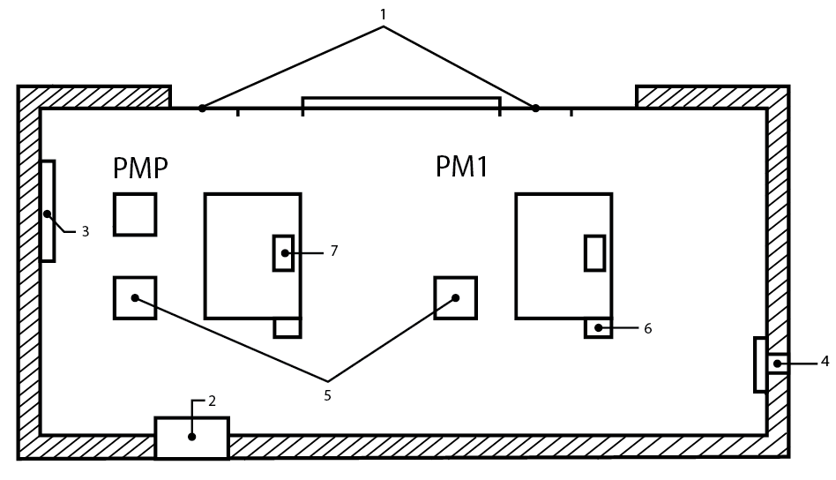

1 – окна с форточкой; 2 – дверь; 3 – доска с документацией; 4 – кондиционер; 5 – документация в папках; 6 – искусственный светильник; 7 – ПК; РМР – рабочее место руководителя; РМ1 – рабочее место сотрудника.

Рисунок 5.1 – План расположения рабочих мест в помещении

В помещении, где расположены дисплеи и панели управления ЭВМ, соблюдены следующие требования санитарных норм:

* ширина проходов перед оборудованием составляет не менее 1 метра;
* расстояние от оборудования до стен также не менее 1 метра;
* рабочие места расположены на расстоянии не менее 1,2 метра друг от друга.

Данное соответствие указанным нормам подтверждает, что условия труда соответствуют установленным требованиям. Рабочее помещение находится на втором этаже здания. Кроме того, помещение оборудовано автоматической пожарной сигнализацией и средствами пожаротушения, к которым обеспечен свободный доступ, что также соответствует требованиям пожарной безопасности.

Работа программиста классифицируется как легкий физический труд (категория I, подкатегория Iа), характеризующийся сидячей работой с минимальными физическими усилиями и энергозатратами до 139 Вт.

В помещении, где работает программист, отсутствуют источники избыточного тепла и вредных веществ. Отопление обеспечивается централизованной системой. При недостаточном отоплении допускается использование дополнительных обогревателей (радиаторов, кондиционеров с функцией обогрева). В летний период для поддержания комфортной температуры используются системы кондиционирования или естественная вентиляция. Регулярно проводится проветривание и влажная уборка помещения.

В помещении основными генераторами шума выступают системы охлаждения компьютеров, печатающее оборудование и человеческая речь. Вибрационные воздействия отсутствуют.

В отделе разработки программного обеспечения, где сотрудники проводят большую часть рабочего времени за компьютерами, освещенность является критически важным фактором рабочей среды. Нормативные значения освещенности, согласно СНиП 23-05-95, должны находиться в диапазоне от 150 до 300 люкс.

Для определения наиболее опасного вредного фактора для разработчика составлена таблица 5.1, в которой дана оценка опасности для каждого фактора.

Таблица 5.1 – Оценка опасных вредных факторов на рабочем месте

|  |  |  |  |  |
| --- | --- | --- | --- | --- |
| № | Опасный вредный фактор | В чем выражается | Защита от опасного вредного фактора | Оценка опасности вредного фактора по 10-ти бальной шкале |
| 1 | Шум | Шум от работающих устройств и внешний шум с улицы | Малошумное оборудование; звукоизолирующие стены, экраны, окна, двери | 3 |
| 2 | Освещение | Неверно организованное освещение помещения | Антибликовые покрытия, эргономика рабочего места, регулируемое освещение | 6 |
| 3 | Микроклимат | Несоответствующие нормам температура воздуха и уровень влажности в помещении | Проветривание или кондиционирование помещения и влажная уборка | 4 |
| 4 | Вибрации | Создаваемые работающими устройствами вибрации | Виброизолирующие технологии | 2 |

На основе приведенной оценки опасных факторов на рабочем месте разработчика можно выделить фактор освещения помещения. Работа программиста требует высокой концентрации и связана с интенсивной нагрузкой на зрение, что может вызывать усталость и влиять на нервную систему. Длительное пребывание перед монитором часто приводит к головным болям и дискомфорту в глазах. Чтобы снизить негативное воздействие компьютера на здоровье, необходимо соблюдать правила безопасности, правильно организовывать рабочий процесс и обустраивать рабочее место.

**5.2 Расчет освещения на рабочем месте разработчика**

В отделе разработки программного обеспечения, где сотрудники проводят большую часть рабочего времени за компьютерами, освещенность является критически важным фактором рабочей среды. Для измерения этого параметра используется люксметр модели Ю-117. Нормативные значения освещенности, согласно СНиП 23-05-95, должны находиться в диапазоне от 150 до 300 люкс. В следующем разделе подробно рассмотрена концепция рационального освещения и предложены практические рекомендации по обеспечению требуемого уровня освещенности в данном отделе.

Для качественного выполнения зрительных задач требуется не только достаточная освещенность, но и определенные качественные характеристики освещения. К ним относятся равномерное распределение света, отсутствие слепящего эффекта (блескости), правильный выбор фона и оптимальный контраст между объектом и фоном.

Согласно ГОСТ Р 56228-2014, светоотражающие свойства поверхностей оцениваются коэффициентами отражения (ρ), пропускания (τ) и поглощения (β), которые являются безразмерными величинами. ГОСТ 55710-2013 выделяет два типа блескости: прямую (от ярких источников света) и отраженную (от зеркальных поверхностей). Отраженная блескость, попадая в поле зрения, снижает зрительную чувствительность и работоспособность, вызывая слепимость. Слепящий эффект зависит от яркости поверхности, направленной в глаз, и от контраста объекта с фоном (К). Контраст определяется как отношение разницы яркостей объекта и фона к яркости объекта. Чем темнее фон, тем сильнее слепящий эффект. Согласно ГОСТ Р 56228-2014, средний контраст объекта с фоном должен составлять 0,2-0,5.

Фоновая поверхность, непосредственно окружающая объект, должна иметь коэффициент отражения в диапазоне 0,2-0,5. Для предотвращения дискомфорта от яркого света, необходимо оптимизировать высоту подвеса светильников, принимая во внимание их мощность, угол падения света на рабочую зону и характеристики отражающих поверхностей. Повышение контраста между объектами и фоном является более эффективным и экономичным способом улучшения видимости, чем простое увеличение общей освещенности. При этом необходимо учитывать цветовые характеристики и коэффициенты отражения как объектов, так и фона. Для достижения равномерного распределения яркости в поле зрения рекомендуется использовать светлые оттенки (например, бежевый, салатовый, бирюзовый) для окраски стен и потолка.

Учитывая тот факт, что программисты проводят много времени, работая с мониторами, крайне важно обеспечить правильное освещение для поддержания здоровья и эффективности центрального зрения. Основные принципы организации освещения рабочего места включают:

* сбалансированный контраст между яркостью экрана и окружающим пространством;
* исключение работы за компьютером в темноте или полумраке;

Для освещения рабочих, офисных и жилых помещений используются как естественный, так и искусственный свет. В большинстве случаев для эффективной организации работы необходимо сочетание этих двух видов освещения. Далее подробно рассмотрен каждый из них.

Для определения параметров общего равномерного освещения рабочего пространства, визуализированного на рисунке 1, используется метод коэффициента использования светового потока. Данный метод учитывает вклад отраженного света от поверхностей стен и потолка в общую освещенность. Расчет требуемого светового потока группы светильников с люминесцентными лампами, выраженного в люменах, осуществляется на основе формулы 5.1:

|  |  |
| --- | --- |
| *,* | (5.1) |

где – нормированная минимальная освещенность, лк;

– коэффициент минимальной освещенности (для люминесцентных ламп принимает значение, равное 1,1);

– коэффициент запаса;

– коэффициент использования светового потока ламп, зависит от КПД и кривой распределения силы света светильника, коэффициента отражения от потолка и стен, а также от высоты подвеса светильников;

– количество светильников, шт.;

– количество ламп в одном светильнике, шт.

Показатель помещения , необходимый для определения величины рассчитывается по формуле 5.2:

|  |  |
| --- | --- |
| , | (5.2) |

где A и B – длина и ширина рабочего помещения соответственно, м;

– высота подвеса светильника, м.

Исходные данные помещения, изображенного на рисунке 5.1, представлены в таблице 5.2.

Таблица 5.2 – Исходные данные помещения

|  |  |
| --- | --- |
| Параметр помещения | Значение параметра помещения |
| Длина помещения *А*, м | 8 |
| Ширина помещения *В*, м | 4 |
| Высота помещения h, м | 3 |
| Коэффициент отражения от потолка | 30 |
| Коэффициент отражения от стен | 10 |
| Коэффициент отражения от пола | 10 |
| Нормируемая освещенность , лк | 300 |
| Длина одного светильника , м | 1,534 |
| Количество ламп в одном светильнике, шт. | 2 |

Для начала необходимо вычислить высоту подвеса светильника над рабочей поверхностью, м, по формуле 5.3:

, (5.3)

где – высота рабочей поверхности, м, принимает значение, равное 0,8;

– расстояние светового центра светильника от потолка(свес), м.

м,

м.

Далее определяем индекс помещения по формуле 5.3:

|  |  |
| --- | --- |
| . |  |

Значение коэффициента использования светового потока для светильников с люминесцентными лампами составляет:

.

Значение коэффициента запаса для помещения, с малыми выделениями пыли, составляет:

.

Оптимальное расстояние L между рядами светильников, м, определяется из отношения 5.4:

|  |  |
| --- | --- |
| , | (5.4) |

где – коэффициент оптимального расстояния, который при освещении рядами люминесцентных ламп принимается по умолчанию 1,1.

,

≈ 1,82 м.

Ближайшее расстояние от стен до светильников, принимает значение 5.5:

, (5.5)

.

При выполнении условия равномерного освещения общее количество светильников, шт., находится по следующей формуле (5.6):

, (5.6)

где – количество светильников по ширине (количество рядов), шт. полученное по формуле 5.7:

(5.7)

шт.

– количество светильников по длине (для светильников с люминесцентными лампами), шт. рассчитанное по формуле 5.8:

(5.8)

шт.

Общее количество светильников по формуле 5.7 составляет:

шт.

Расчет светового потока одной лампы проведен по формуле 5.1 и определен тип лампы и ее мощность.

*.*

В соответствии с расчетами и параметрами люминесцентных ламп общего назначения, в данном помещении необходимо установить светодиодные лампы с мощностью = 10 Вт, силой тока = 0,35 А и напряжением = 104 ± 0,4 В.

Для удовлетворения проектируемой системой требований СНиП 23-05-95 по освещенности должно быть выполнено следующее условие:

≥ (300 лк по усл.).

Тогда осуществим расчет фактической освещенности, лк по   
формуле 5.9:

, (5.9)

лк.

Далее необходимо определить потребляемую мощность осветительной установки, Вт, по формуле 5.10:

, (5.10)

где – мощность лампы, Вт;

– число светильников, шт.;

– число ламп в светильнике;

– коэффициент, учитывающий потери пускорегулирующей аппаратуры, принимает значение 1,25.

= 200 Вт.

Схема размещения светильников на плане помещения представлена на рисунке5.2.

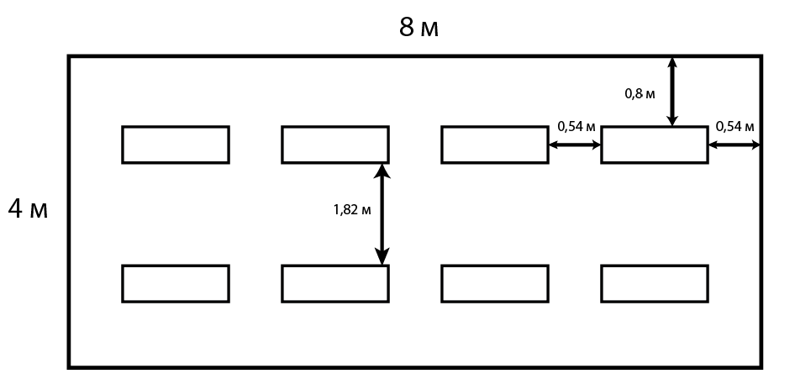

Рисунок 5.2 – Схема размещения светильников

## **5.3 Экологическая обстановка в районе предприятия**

В Ростовской области существует множество экологических проблем. Чтобы улучшить экологию региона, необходимы изменения в экономике, уменьшение количества транспортных средств, использование экологически безопасных технологий, а еще нужно проводить природоохранные действия.

Множество промышленных предприятий и автотранспортных средств ежедневно выбрасывают большое количество вредных веществ в атмосферу. Это приводит к появлению смога и увеличению числа заболеваний дыхательных путей у населения. Выхлопные газы – основной источник токсичных веществ двигателя внутреннего сгорания – это неоднородная смесь различных газообразных веществ. В своем составе они содержат около 300 веществ, большинство из которых токсичны.

Выхлопные газы и выбросы заводов и фабрик, пыль, сажа, дым, смешиваясь с туманом, образуют смог, который очень токсичен. Однако, власти области предпринимают меры для сокращения выбросов, но, чтобы достичь значимых результатов, необходимо активное участие всех граждан и бизнес-сектора.

В составе выхлопных газов имеются:

* угарный газ;
* оксиды азота;
* ароматические углеводороды;
* соли тяжёлых металлов (соли кадмия, ртути, меди, свинца);

Для снижения уровня загрязнения воздуха можно предпринять следующие действия:

* использование альтернативных видов топлива;
* сокращение выбросов загрязняющих веществ;
* использование оборудования для управления технологическими процессами;
* разбавление загрязняющих веществ в воздухе;
* посадка деревьев в местах с высоким уровнем загрязнения.

## **5.4 Электро- и пожароопасность на рабочем месте разработчика**

В рабочем пространстве разработчика электропитание оборудования осуществляется от сети переменного тока с напряжением 220-230 В и частотой 50 Гц. Используемое оборудование относится к классу 0 электробезопасности. Это означает, что оно имеет только рабочую изоляцию и не предусматривает заземление. Выбор изоляции для оборудования и его компонентов должен соответствовать рабочему напряжению.

Изоляция доступных для прикосновения частей должна предотвращать поражение электрическим током и электрической дугой. В данном случае, все такие участки изолированы. Заземление не требуется, поскольку оборудование относится к классу 0.

Опасность поражения электрическим током возникает в следующих случаях:

* прикосновение к открытым токоведущим частям компьютера;
* неисправность самого оборудования;
* повреждение сетевых розеток или внутренней электропроводки;

Для защиты от поражения электрическим током необходимо:

* обеспечить изоляцию всех токоведущих частей компьютера, используя защитные ограждения и другие средства;
* заземлить все металлические конструкции, которые могут оказаться под напряжением;
* провести инструктаж по электробезопасности для персонала;

Помещение имеет III степень огнестойкости и относится к категории П по пожарной опасности. Основные причины возникновения пожара:

* использование неисправного оборудования с дефектами в схеме;
* короткое замыкание;
* одновременное использование большого количества мощных электроприборов;
* нарушение правил пожарной безопасности;
* неисправность проводки.

Пожарная безопасность объекта достигается комплексом мер, включающим предотвращение пожара, активную противопожарную защиту (например, огнетушители ОХП-10 и ОУ-5) и организационно-технические мероприятия. Эти меры должны совместно исключать или минимизировать воздействие опасных факторов пожара на людей, при этом вероятность такого воздействия не должна превышать 10-6 в год на человека. Для достижения этой цели необходимо: проводить пожарную профилактику (включая разработку планов эвакуации и инструктажи), создать эффективную систему пожаротушения, установить автоматическую пожарную сигнализацию, использовать только центральное отопление и регулярно проверять электрооборудование.

* 1. **Выводы по главе**

В данном разделе рассмотрены вопросы безопасности и экологичности разработки программного обеспечения в соответствии с нормативными требованиями. Предложены меры по обеспечению безопасных условий труда, которые должны быть отражены в плане вводного инструктажа. Особое внимание уделено освещению, для которого, на основе нормативных документов, даны рекомендации, произведен расчет системы искусственного освещения и представлена схема размещения светильников.

**Заключение**

В ходе работы над выпускной квалификационной работой создано программное средство для математического моделирования динамики эпидемиологической ситуации. Разработанная программа предоставляет возможность проведения численных экспериментов с использованием различных параметров модели, анализа распространения инфекции и оценки эффективности мер по ее контролю.

Результаты тестирования подтвердили корректность работы программы и ее пригодность для решения актуальных задач в области эпидемиологии. Интерфейс с возможностью настройки параметров делает его удобным для демонстрации принципов моделирования, проведения лабораторных работ и самостоятельных студенческих исследований.

Созданное программное средство может быть использовано как для научных исследований, так и в качестве вспомогательного средства для принятия решений в сфере управления при возникновении реальной эпидемической угрозы. Программное средство может также применяться в учебных целях в предметах, связанных с математическим моделированием и вычислительной математикой.

Программное средство использует парадигму объектно-ориентированного программирования, что позволяет расширить функциональные возможности, в том числе внедрение более сложных моделей в качестве дальнейшей возможности развития проекта.

Разработанное программное средство и результаты исследования представлены на конференции «Актуальные проблемы науки и техники – 2025», что свидетельствует об актуальности проблемы моделирования эпидемиологической ситуации и практической значимости выполненной работы.

# **Перечень используемых информационных источников**

1. Бернулли, Д. Эссе о новом анализе смертности, вызванной оспой, и преимуществах инокуляции для её предотвращения / Д. Бернулли. – 1766. – В кн.: Ван дер Варден Б.Л. (ред.). Сочинения Даниэля Бернулли. Т. 2. – Базель: Birkhäuser, 1982. – С. 235–267.
2. Кермак, У. Математическая теория эпидемий / У. Кермак,   
   А. МакКендрик. – 1927. – В кн.: Избранные труды по математической эпидемиологии. – Москва: Наука, 1980. – С. 45–72.
3. Арсеньев, В.В. Математические методы в биологии / В.В. Арсеньев. – Москва: URSS, 2015. – 320 с. – ISBN 978-5-9710-2073-0.
4. Воронин, А.А. Математические модели распространения эпидемий / А.А. Воронин. – Москва: МГУ, 2019. – 208 с. – ISBN 978-5-19-011784-6.
5. Андерсон, Р.М. Инфекционные болезни человека: динамика и контроль / Р.М. Андерсон, Р.М. Мэй. – Москва: Мир, 1993. – 768 с. – ISBN 978-5-03-003789-6.
6. Брауэр, Ф. Математические модели в эпидемиологии / Ф. Брауэр, К. Кастильо-Чавес, Ч. Фэн. – Москва: Мир, 2020. – 600 с. – ISBN 978-5-03-  
   004567-9.
7. Дикманн, О. Математическая эпидемиология инфекционных болезней: построение моделей, анализ и интерпретация / О. Дикманн,   
   Я.А.П. Хестербек. – Москва: Мир, 2002. – 320 с. – ISBN 978-5-03-003456-2.
8. Ален, Л.Дж.С. Введение в математическую биологию / Л.Дж.С. Ален. – Москва: Мир, 2009. – 320 с. – ISBN 978-5-03-003456-7.
9. Мюррей, Дж. Математическая биология. Т. 1, 2 / Дж. Мюррей. – Москва: ИКИ-РЦД, 2010–2011. – 776 с. – ISBN 978-5-93972-765-3.
10. Хеткот, Х.В. Математика инфекционных болезней / Х.В. Хеткот. – Москва: Мир, 2001. – 55 с.
11. Эдельштейн-Кешет, Л. Математические модели в биологии /   
    Л. Эдельштейн-Кешет. – Москва: Мир, 2006. – 640 с. – ISBN 978-5-03-  
    003789-1.
12. Сиденко, С. Методы численного анализа / С. Сиденко. – Москва: Физматлит, 2018. – 416 с. – ISBN 978-5-9221-1813-9.
13. Кутта, М. Введение в численные методы / М. Кутта. – Москва: Наука, 1987. – 256 с.
14. Бутлер, М. Программирование на Python: от простого к сложному /   
    М. Бутлер. – Санкт-Петербург: Питер, 2021. – 352 с. – ISBN 978-5-4461-0923-3.
15. Гудман Б. Python и анализ данных / Б. Гудман. – Москва: Диалектика, 2022. – 251 с. – ISBN 978-5-8459-2531-2.
16. Лутц, М. Изучаем Python / М. Лутц. – Санкт-Петербург: Символ-Плюс, 2021. – 1600 с. – ISBN 978-5-6046440-6-4.

**Приложение А Техническое задание на программное средство**

|  |  |
| --- | --- |
| СОГЛАСОВАНО  Доцент кафедры «ПОВТиАС»  __________ Т.А. Медведева  «_____» ______________2025 г. | УТВЕРЖДЕНО  Зав. кафедрой «ПОВТиАС»  __________ В.В. Долгов  «____» ____________2025 г. |

**А.1. Общие сведения**

**А.1.1 Наименование программного средства**

Программное средство «EpidemicModels».

**А.1.2 Область применения**

Разработанное программное средство может быть использовано в медицинской сфере для моделирования эпидемиологических ситуаций, прогнозирования их развития и своевременного принятия мер в соответствии с прогнозами. Оно также может использовано для изучения предметов, связанных с математическим моделированием и вычислительной математикой.

**А.2 Основание для разработки**

Разработка ведется на основании документа «Учебный план для студентов ВУЗа» направление 02.03.03 «Математическое обеспечение и администрирование информационных систем» кафедры «Программное обеспечение вычислительной техники и автоматизированных систем» факультета «Информатика и вычислительная техника» Донского государственного технического университета.

**А.3 Назначение разработки**

**А.3.1 Функциональное назначение**

Функциональное назначение программного средства заключается в прогнозировании развития эпидемиологической ситуации с помощью математических моделей.

#### **А.3.2 Эксплуатационное назначение**

Эксплуатационное назначение состоит в использовании программного средства на компьютере.

#### **A.4 Требования к программе**

#### **А.4.1 Требования к функциональным характеристикам**

Программное средство должно осуществлять следующий функционал:

* выбор представленных моделей (от 1 до 4): SIR, SI, SIQR, SEIR, MSEIR, SIRS, Multi-stage (M-модель);
* ввод соответствующих начальных значений выбранной модели;
* ввод соответствующих параметров выбранной модели;
* ввод реальных данных из файла формата csv;
* ввод даты начала и окончания моделирования;
* выбор численного метода для решения СДУ;
* расчет выбранных моделей с помощью численного метода;
* вывод полученных результатов в графическом виде на экран;
* экспорт результатов в табличном и графическом виде в файл формата xlsx.

#### **А.4.2 Требования к надежности**

Надежное функционирование программы должно быть обеспечено выполнением Заказчиком совокупности организационно–технических мероприятий, перечень которых приведен ниже:

* организация бесперебойного питания технических средств;
* организация правильного использования модулей;
* защиты программного средства от несанкционированного проникновения;
* копирование (архивирование) данных, необходимых для восстановления работы программного средства;
* регулярным выполнением требований ГОСТ 51188-98. Защита информации. Испытания программных средств на наличие вирусов.

#### **А.4.2.1 Входные данные**

Входными данными являются числовые значения для начальных условий и параметров моделей с помощью клавиатуры или с использованием данных из файла формата .csv, выбор математических моделей, ввод начальной и конечной даты прогнозирования, выбор численного метода.

#### **А.4.2.2 Выходные данные**

Выходными данными являются результаты расчетов математических моделей в графическом виде в интерфейсе, а также в табличном и графическом виде в файле формата xlsx.

#### **А.4.3 Условия эксплуатации**

Для функционирования программного продукта необходимо соблюдение всех требований и правил эксплуатации компьютерной техники. Для работы с программным средством необходимы навыки работы с персональным компьютером на уровне пользователя. Дополнительных требований и ограничений не вводится.

#### **А.4.4 Требование к составу и параметрам технических средств**

Состав технических средств пользователя:

* процессор не менее 4 ядер и 2.8 ГГц;
* оперативная память объемом не менее 8 Гб.

#### **А.4.5 Требования к исходным кодам и языкам программирования**

Программное средство должно быть реализовано на языке программирования Python, с использованием библиотек matplotlib, pandas и numpy.

#### **А.4.7 Требования к транспортировке и хранению**

Условия транспортирования, места хранения, условия складирования и сроки хранения в различных условиях должны соответствовать требованиям, предъявляемым к носителям информации, на которых будет содержаться данное программное изделие.

Допустимы все способы транспортирования и хранения, не нарушающие целостность используемого носителя данных. Программное средство может храниться на любом носителе информации, имеющее возможность подключения к персональному компьютеру.

#### **А.5 Требования к программной документации**

Программная документация должна состоять из следующих листов:

* титульный лист;
* пояснительная записка к дипломной работе;
* техническое задание по ГОСТ 15.016-2016 ЕСПД;
* исходный код программного средства по ГОСТ Р 51904-2002 ЕСПД.

#### **А.6 Стадии и этапы разработки**

Стадии и этапы разработки программного средства:

* постановка задачи (с 21.04.25 по 27.04.25);
* изучение предметной области (с 27.04.25 по 29.04.25);
* разработка алгоритма решения задачи (с 29.04.25 по 07.05.25);
* разработка программы (с 07.05.25 по 14.05.25);
* тестирование программы (с 14.05.25 по 16.05.25).
* разработка пояснительной записки к программному средству (с 17.05.2025 по 02.07.2025).

#### **А.7 Порядок контроля и приемки**

Порядок и контроль приемки определяются заведующим кафедрой «ПОВТиАС» и основаны на демонстрации знаний технологии и умении создавать программные средства для различных предметных областей.

Главным требованием к приемке является наличие правильно работающего программного средства с тестовым примером и отчета, представленного в печатном виде.

|  |  |
| --- | --- |
| Разработчик технического задания:  «____»_____________2025 г. | /Волкова Эмилия Юрьевна/  _________________________ |

# **Приложение Б Исходный код программного средства**

Листинг 1 – Исходный код программного средства

import tkinter as tk

from tkinter import ttk, messagebox, filedialog

from tkcalendar import DateEntry

from datetime import datetime, timedelta

import matplotlib.pyplot as plt

from matplotlib.backends.backend_tkagg import FigureCanvasTkAgg

import numpy as np

import pandas as pd

import zipfile

from io import BytesIO

class NumericalMethods:

def __init__(self):

self.result = None

def euler_method(self, model_func, y0, t, args):

y = np.zeros((len(t), len(y0)))

y[0] = y0

for i in range(1, len(t)):

dt = t[i] - t[i-1]

dy = model_func(y[i-1], t[i-1], *args)

y[i] = y[i-1] + dy * dt

self.result = y.T

def runge_kutta_4(self, model_func, y0, t, args):

y = np.zeros((len(t), len(y0)))

y[0] = y0

for i in range(1, len(t)):

dt = t[i] - t[i-1]

h = dt

k1 = model_func(y[i-1], t[i-1], *args)

k2 = model_func(y[i-1] + 0.5*h*k1, t[i-1] + 0.5*h, *args)

k3 = model_func(y[i-1] + 0.5*h*k2, t[i-1] + 0.5*h, *args)

k4 = model_func(y[i-1] + h*k3, t[i-1] + h, *args)

y[i] = y[i-1] + (h/6.0)*(k1 + 2*k2 + 2*k3 + k4)

self.result = y.T

class EpidemicModels(NumericalMethods):

def __init__(self):

self.current_models = []

self.numeric_methods = []

self.axes = []

self.canvases = []

self.figs = []

def sir_model(self, y, t, beta, gamma):

S, I, R = y

dSdt = -beta * S * I

dIdt = beta * S * I - gamma * I

dRdt = gamma * I

return np.array([dSdt, dIdt, dRdt])

def si_model(self, y, t, beta):

S, I = y

dSdt = -beta * S * I

dIdt = beta * S * I

return np.array([dSdt, dIdt])

def sirs_model(self, y, t, beta, gamma, delta):

S, I, R = y

dSdt = -beta * S * I + delta * R

dIdt = beta * S * I - gamma * I

dRdt = gamma * I - delta * R

return np.array([dSdt, dIdt, dRdt])

def siqr_model(self, y, t, beta, gamma, delta, mu):

S, I, Q, R = y

dSdt = -beta * S * I

dIdt = beta * S * I - gamma * I - delta * I

dQdt = delta * I - mu * Q

dRdt = gamma * I + mu * Q

return np.array([dSdt, dIdt, dQdt, dRdt])

def seir_model(self, y, t, beta, sigma, gamma):

S, E, I, R = y

dSdt = -beta * S * I

dEdt = beta * S * I - sigma * E

dIdt = sigma * E - gamma * I

dRdt = gamma * I

return np.array([dSdt, dEdt, dIdt, dRdt])

def mseir_model(self, y, t, mu, delta, beta, sigma, gamma):

M, S, E, I, R = y

N = M + S + E + I + R

dMdt = mu * N - delta * M - mu * M

dSdt = delta * M - beta * S * I / N - mu * S

dEdt = beta * S * I / N - sigma * E - mu * E

dIdt = sigma * E - gamma * I - mu * I

dRdt = gamma * I - mu * R

return np.array([dMdt, dSdt, dEdt, dIdt, dRdt])

def multi_stage_model(self, y, t, beta, k1, k2, k3, gamma):

S, I1, I2, I3, R = y

dSdt = -beta * S * I1 + gamma * R

dI1dt = beta * S * I1 - k1 * I1

dI2dt = k1 * I1 - k2 * I2

dI3dt = k2 * I2 - k3 * I3

dRdt = k3 * I3 - gamma * R

return np.array([dSdt, dI1dt, dI2dt, dI3dt, dRdt])

def run_si_model(self, t, params, initials, plot_index, return_solution=False, method="runge_kutta"):

y0 = [initials["S0"], initials["I0"]]

if method == "runge_kutta":

self.runge_kutta_4(self.si_model, y0, t, (params["beta"],))

else:

self.euler_method(self.si_model, y0, t, (params["beta"],))

S, I = self.result

ax = self.axes[plot_index]

ax.clear()

ax.plot(t, S, 'b', label='Восприимчивые')

ax.plot(t, I, 'r', label='Инфицированные')

ax.set_ylim(0, 1)

ax.set_xlabel('Дни')

ax.set_ylabel('Доля населения')

ax.grid(True)

ax.legend()

ax.set_title('SI-модель')

self.canvases[plot_index].draw()

if return_solution:

return {"S": S, "I": I}

def run_sir_model(self, t, params, initials, plot_index, return_solution=False, method="runge_kutta"):

y0 = [initials["S0"], initials["I0"], initials["R0"]]

if method == "runge_kutta":

self.runge_kutta_4(self.sir_model, y0, t, (params["beta"], params["gamma"]))

else:

self.euler_method(self.sir_model, y0, t, (params["beta"], params["gamma"]))

S, I, R = self.result

ax = self.axes[plot_index]

ax.clear()

ax.plot(t, S, 'b', label='Восприимчивые')

ax.plot(t, I, 'r', label='Инфицированные')

ax.plot(t, R, 'g', label='Выздоровевшие')

ax.set_ylim(0, 1)

ax.set_xlabel('Дни')

ax.set_ylabel('Доля населения')

ax.grid(True)

ax.legend()

ax.set_title('SIR-модель')

self.canvases[plot_index].draw()

if return_solution:

return {"S": S, "I": I, "R": R}

def run_sirs_model(self, t, params, initials, plot_index, return_solution=False, method="runge_kutta"):

y0 = [initials["S0"], initials["I0"], initials["R0"]]

if method == "runge_kutta":

self.runge_kutta_4(self.sirs_model, y0, t, (params["beta"], params["gamma"], params["delta"]))

else:

self.euler_method(self.sirs_model, y0, t, (params["beta"], params["gamma"], params["delta"]))

S, I, R = self.result

ax = self.axes[plot_index]

ax.clear()

ax.plot(t, S, 'b', label='Восприимчивые')

ax.plot(t, I, 'r', label='Инфицированные')

ax.plot(t, R, 'g', label='Выздоровевшие')

ax.set_ylim(0, 1)

ax.set_xlabel('Дни')

ax.set_ylabel('Доля населения')

ax.grid(True)

ax.legend()

ax.set_title('SIRS-модель')

self.canvases[plot_index].draw()

if return_solution:

return {"S": S, "I": I, "R": R}

def run_seir_model(self, t, params, initials, plot_index, return_solution=False, method="runge_kutta"):

y0 = [initials["S0"], initials["E0"], initials["I0"], initials["R0"]]

if method == "runge_kutta":

self.runge_kutta_4(self.seir_model, y0, t, (params["beta"], params["sigma"], params["gamma"]))

else:

self.euler_method(self.seir_model, y0, t, (params["beta"], params["sigma"], params["gamma"]))

S, E, I, R = self.result

ax = self.axes[plot_index]

ax.clear()

ax.plot(t, S, 'b', label='Восприимчивые')

ax.plot(t, E, 'y', label='Латентные')

ax.plot(t, I, 'r', label='Инфицированные')

ax.plot(t, R, 'g', label='Выздоровевшие')

ax.set_ylim(0, 1)

ax.set_xlabel('Дни')

ax.set_ylabel('Доля населения')

ax.grid(True)

ax.legend()

ax.set_title('SEIR-модель')

self.canvases[plot_index].draw()

if return_solution:

return {"S": S, "E": E, "I": I, "R": R}

def run_mseir_model(self, t, params, initials, plot_index, return_solution=False, method="runge_kutta"):

y0 = [initials["M0"], initials["S0"], initials["E0"], initials["I0"], initials["R0"]]

if method == "runge_kutta":

self.runge_kutta_4(self.mseir_model, y0, t,

(params["mu"], params["delta"], params["beta"], params["sigma"], params["gamma"]))

else:

self.euler_method(self.mseir_model, y0, t,

(params["mu"], params["delta"], params["beta"], params["sigma"], params["gamma"]))

M, S, E, I, R = self.result

ax = self.axes[plot_index]

ax.clear()

ax.plot(t, M, 'b', label='Материнский иммунитет')

ax.plot(t, S, 'g', label='Восприимчивые')

ax.plot(t, E, 'y', label='Латентные')

ax.plot(t, I, 'r', label='Инфицированные')

ax.plot(t, R, 'purple', label='Выздоровевшие')

ax.set_ylim(0, 1)

ax.set_xlabel('Дни')

ax.set_ylabel('Доля населения')

ax.grid(True)

ax.legend()

ax.set_title('MSEIR-модель')

self.canvases[plot_index].draw()

if return_solution:

return {"M": M, "S": S, "E": E, "I": I, "R": R}

def run_siqr_model(self, t, params, initials, plot_index, return_solution=False, method="runge_kutta"):

y0 = [initials["S0"], initials["I0"], initials["Q0"], initials["R0"]]

if method == "runge_kutta":

self.runge_kutta_4(self.siqr_model, y0, t,

(params["beta"], params["gamma"], params["delta"], params["mu"]))

else:

self.euler_method(self.siqr_model, y0, t,

(params["beta"], params["gamma"], params["delta"], params["mu"]))

S, I, Q, R = self.result

ax = self.axes[plot_index]

ax.clear()

ax.plot(t, S, 'b', label='Восприимчивые')

ax.plot(t, I, 'r', label='Инфицированные')

ax.plot(t, Q, 'g', label='Изолированные')

ax.plot(t, R, 'k', label='Выздоровевшие')

ax.set_ylim(0, 1)

ax.set_xlabel('Дни')

ax.set_ylabel('Доля населения')

ax.grid(True)

ax.legend()

ax.set_title('SIQR-модель')

self.canvases[plot_index].draw()

if return_solution:

return {"S": S, "I": I, "Q": Q, "R": R}

def run_m_model(self, t, params, initials, plot_index, return_solution=False, method="runge_kutta"):

y0 = [initials["S0"], initials["I10"], initials["I20"], initials["I30"], initials["R0"]]

if method == "runge_kutta":

self.runge_kutta_4(self.multi_stage_model, y0, t,

(params["beta"], params["k1"], params["k2"], params["k3"], params["gamma"]))

else:

self.euler_method(self.multi_stage_model, y0, t,

(params["beta"], params["k1"], params["k2"], params["k3"], params["gamma"]))

S, I1, I2, I3, R = self.result

ax = self.axes[plot_index]

ax.clear()

ax.plot(t, S, 'b', label='Восприимчивые')

ax.plot(t, I1, 'r--', label='I1 (Стадия 1)')

ax.plot(t, I2, 'm--', label='I2 (Стадия 2)')

ax.plot(t, I3, 'c--', label='I3 (Стадия 3)')

ax.plot(t, R, 'g', label='Выздоровевшие')

ax.set_ylim(0, 1)

ax.set_xlabel('Дни')

ax.set_ylabel('Доля населения')

ax.grid(True)

ax.legend()

ax.set_title('M-модель (3 стадии)')

self.canvases[plot_index].draw()

if return_solution:

return {"S": S, "I1": I1, "I2": I2, "I3": I3, "R": R}

class EpidemicApp:

def __init__(self, root):

self.root = root

self.root.title("EpidemicModels")

self.root.geometry("1200x800")

self.root.minsize(1000, 700)

self.style = ttk.Style()

self.style.configure('TFrame', background='#f0f0f0')

self.style.configure('TLabel', background='#f0f0f0', font=('Arial', 10))

self.style.configure('TButton', font=('Arial', 10))

self.style.configure('TCheckbutton', background='#f0f0f0', font=('Arial', 10))

self.style.configure('TRadiobutton', background='#f0f0f0', font=('Arial', 10))

self.model = EpidemicModels()

self.result_data = {}

self.create_widgets()

self.set_default_values()

def validate_sum(self, entries_dict, max_sum=1.0):

try:

total = sum(float(entry.get()) for entry in entries_dict.values() if entry.get())

return total <= max_sum

except ValueError:

return False

def create_widgets(self):

main_paned = ttk.PanedWindow(self.root, orient=tk.HORIZONTAL)

main_paned.pack(fill=tk.BOTH, expand=True)

control_frame = ttk.Frame(main_paned, width=350, relief=tk.RIDGE, padding=10)

main_paned.add(control_frame, weight=0)

graph_frame = ttk.Frame(main_paned)

main_paned.add(graph_frame, weight=1)

control_notebook = ttk.Notebook(control_frame)

control_notebook.pack(fill=tk.BOTH, expand=True)

models_tab = ttk.Frame(control_notebook)

control_notebook.add(models_tab, text="Модели")

self.create_models_tab(models_tab)

params_tab = ttk.Frame(control_notebook)

control_notebook.add(params_tab, text="Параметры")

self.create_params_tab(params_tab)

data_tab = ttk.Frame(control_notebook)

control_notebook.add(data_tab, text="Данные")

self.create_data_tab(data_tab)

self.create_graphs(graph_frame)

def create_model_params_tab(self, model_code):

frame = ttk.Frame(self.params_notebook)

validate_num = self.root.register(self.create_validate_func(0, 1))

param_group = ttk.LabelFrame(frame, text="Параметры модели", padding=10)

param_group.pack(fill=tk.X, pady=5)

init_group = ttk.LabelFrame(frame, text="Начальные значения", padding=10)

init_group.pack(fill=tk.X, pady=5)

param_entries = {}

init_entries = {}

param_definitions = {

"SI": [("beta", "β")],

"SIR": [("beta", "β"), ("gamma", "γ")],

"SIRS": [("beta", "β"), ("gamma", "γ"), ("delta", "δ")],

"SEIR": [("beta", "β"), ("sigma", "σ"), ("gamma", "γ")],

"SIQR": [("beta", "β"), ("gamma", "γ"), ("delta", "δ"), ("mu", "μ")],

"MSEIR": [("mu", "μ"), ("delta", "δ"), ("beta", "β"), ("sigma", "σ"), ("gamma", "γ")],

"M": [("beta", "β"), ("k1", "k₁"), ("k2", "k₂"), ("k3", "k₃"), ("gamma", "γ")]

}

init_definitions = {

"SI": [("S0", "S₀"), ("I0", "I₀")],

"SIR": [("S0", "S₀"), ("I0", "I₀"), ("R0", "R₀")],

"SIRS": [("S0", "S₀"), ("I0", "I₀"), ("R0", "R₀")],

"SEIR": [("S0", "S₀"), ("E0", "E₀"), ("I0", "I₀"), ("R0", "R₀")],

"SIQR": [("S0", "S₀"), ("I0", "I₀"), ("Q0", "Q₀"), ("R0", "R₀")],

"MSEIR": [("M0", "M₀"), ("S0", "S₀"), ("E0", "E₀"), ("I0", "I₀"), ("R0", "R₀")],

"M": [("S0", "S₀"), ("I10", "I₁₀"), ("I20", "I₂₀"), ("I30", "I₃₀"), ("R0", "R₀")]

}

for code, label in param_definitions.get(model_code, []):

row = ttk.Frame(param_group)

row.pack(fill=tk.X, pady=2)

ttk.Label(row, text=label, width=25).pack(side=tk.LEFT)

entry = ttk.Entry(row, width=8, validate="key",

validatecommand=(validate_num, '%P'))

entry.pack(side=tk.RIGHT)

param_entries[code] = entry

for code, label in init_definitions.get(model_code, []):

row = ttk.Frame(init_group)

row.pack(fill=tk.X, pady=2)

ttk.Label(row, text=label, width=25).pack(side=tk.LEFT)

entry = ttk.Entry(row, width=8, validate="key",

validatecommand=(validate_num, '%P'))

entry.pack(side=tk.RIGHT)

init_entries[code] = entry

def on_entry_change(*args):

if not self.validate_sum(init_entries):

messagebox.showwarning("Ошибка", "Сумма начальных значений не должна превышать 1")

if not self.validate_sum(param_entries):

messagebox.showwarning("Ошибка", "Сумма параметров не должна превышать 1")

for entry in param_entries.values():

entry.bind("<FocusOut>", on_entry_change)

for entry in init_entries.values():

entry.bind("<FocusOut>", on_entry_change)

self.model_param_tabs[model_code] = {

"frame": frame,

"param_entries": param_entries,

"init_entries": init_entries

}

self.params_notebook.add(frame, text=model_code)

if "beta" in param_entries:

param_entries["beta"].insert(0, "0.3")

if "gamma" in param_entries:

param_entries["gamma"].insert(0, "0.1")

if "delta" in param_entries:

param_entries["delta"].insert(0, "0.01")

if "sigma" in param_entries:

param_entries["sigma"].insert(0, "0.2")

if "mu" in param_entries:

param_entries["mu"].insert(0, "0.05")

if "k1" in param_entries:

param_entries["k1"].insert(0, "0.3")

if "k2" in param_entries:

param_entries["k2"].insert(0, "0.2")

if "k3" in param_entries:

param_entries["k3"].insert(0, "0.1")

if "S0" in init_entries:

init_entries["S0"].insert(0, "0.99")

if "I0" in init_entries:

init_entries["I0"].insert(0, "0.01")

if "I10" in init_entries:

init_entries["I10"].insert(0, "0.1")

if "I20" in init_entries:

init_entries["I20"].insert(0, "0.0")

if "I30" in init_entries:

init_entries["I30"].insert(0, "0.0")

if "R0" in init_entries:

init_entries["R0"].insert(0, "0.0")

if "E0" in init_entries:

init_entries["E0"].insert(0, "0.0")

if "Q0" in init_entries:

init_entries["Q0"].insert(0, "0.0")

if "M0" in init_entries:

init_entries["M0"].insert(0, "0.0")

def create_models_tab(self, parent):

models_group = ttk.LabelFrame(parent, text="Выберите модели (макс. 4)", padding=10)

models_group.pack(fill=tk.BOTH, pady=5)

self.model_vars = {}

models = [

('SI', 'Модель SI (восприимчивые-инфицированные)'),

('SIR', 'Модель SIR (восприимчивые-инфицированные-выздоровевшие)'),

('SIRS', 'Модель SIRS (с временным иммунитетом)'),

('SEIR', 'Модель SEIR (с латентным периодом)'),

('SIQR', 'Модель SIQR (с изоляцией)'),

('MSEIR', 'Модель MSEIR (с материнским иммунитетом)'),

('M', 'M-модель (3 стадии инфекции)')

]

for model_code, model_desc in models:

var = tk.BooleanVar()

cb = ttk.Checkbutton(models_group, text=model_desc, variable=var,

command=self.update_model_selection)

cb.pack(anchor='w', padx=5, pady=2)

self.model_vars[model_code] = var

method_group = ttk.LabelFrame(parent, text="Метод решения", padding=10)

method_group.pack(fill=tk.BOTH, pady=5)

self.method_var = tk.StringVar(value="runge_kutta")

ttk.Radiobutton(method_group, text="Рунге-Кутта 4-го порядка",

variable=self.method_var, value="runge_kutta").pack(anchor='w', padx=5, pady=2)

ttk.Radiobutton(method_group, text="Метод Эйлера",

variable=self.method_var, value="euler").pack(anchor='w', padx=5, pady=2)

ttk.Button(parent, text="Запустить моделирование",

command=self.run_simulation).pack(fill=tk.X, pady=10)

ttk.Button(parent, text="Справка по моделям",

command=self.open_model_docs).pack(fill=tk.X, pady=5)

def create_params_tab(self, parent):

canvas = tk.Canvas(parent)

scrollbar = ttk.Scrollbar(parent, orient="vertical", command=canvas.yview)

scrollable_frame = ttk.Frame(canvas)

scrollable_frame.bind(

"<Configure>",

lambda e: canvas.configure(

scrollregion=canvas.bbox("all")

)

)

canvas.create_window((0, 0), window=scrollable_frame, anchor="nw")

canvas.configure(yscrollcommand=scrollbar.set)

canvas.pack(side="left", fill="both", expand=True)

scrollbar.pack(side="right", fill="y")

self.params_notebook = ttk.Notebook(scrollable_frame)

self.params_notebook.pack(fill=tk.BOTH, expand=True)

self.model_param_tabs = {}

time_group = ttk.LabelFrame(scrollable_frame, text="Временной диапазон", padding=10)

time_group.pack(fill=tk.X, pady=5)

ttk.Label(time_group, text="Начальная дата:").pack(anchor='w', pady=(0, 5))

self.start_entry = DateEntry(time_group, date_pattern='dd.mm.yyyy')

self.start_entry.pack(fill=tk.X, pady=(0, 10))

ttk.Label(time_group, text="Конечная дата:").pack(anchor='w', pady=(0, 5))

self.end_entry = DateEntry(time_group, date_pattern='dd.mm.yyyy')

self.end_entry.pack(fill=tk.X)

def create_data_tab(self, parent):

load_group = ttk.LabelFrame(parent, text="Загрузка данных", padding=10)

load_group.pack(fill=tk.BOTH, pady=5, expand=True)

ttk.Button(load_group, text="Загрузить данные из CSV",

command=self.load_csv_data).pack(fill=tk.X, pady=5)

export_group = ttk.LabelFrame(parent, text="Экспорт результатов", padding=10)

export_group.pack(fill=tk.BOTH, pady=5)

ttk.Button(export_group, text="Экспорт в Excel и ZIP",

command=self.export_results).pack(fill=tk.X, pady=5)

def create_graphs(self, parent):

self.model.axes = []

self.model.canvases = []

self.model.figs = []

for i in range(4):

fig = plt.Figure(figsize=(6, 4), dpi=100)

ax = fig.add_subplot(111)

ax.grid(True, linestyle='--', alpha=0.7)

ax.set_facecolor('#f8f8f8')

canvas = FigureCanvasTkAgg(fig, master=parent)

canvas_widget = canvas.get_tk_widget()

canvas_widget.grid(row=i//2, column=i%2, padx=5, pady=5, sticky='nsew')

canvas_widget.config(borderwidth=2, relief=tk.GROOVE)

parent.grid_rowconfigure(i//2, weight=1)

parent.grid_columnconfigure(i%2, weight=1)

self.model.figs.append(fig)

self.model.axes.append(ax)

self.model.canvases.append(canvas)

def create_validate_func(self, min_val, max_val):

def validate(value):

if value == "":

return True

try:

num = float(value)

return min_val <= num <= max_val

except ValueError:

return False

return validate

def set_default_values(self):

today = datetime.now()

self.start_entry.set_date(today)

self.end_entry.set_date(today + timedelta(days=100))

def update_model_selection(self):

selected_models = [code for code, var in self.model_vars.items() if var.get()]

if len(selected_models) > 4:

for code in reversed(self.model_vars):

if self.model_vars[code].get():

self.model_vars[code].set(False)

messagebox.showwarning("Предупреждение", "Можно выбрать не более 4 моделей")

break

return

for code in list(self.model_param_tabs):

if code not in selected_models:

tab = self.model_param_tabs[code]["frame"]

self.params_notebook.forget(tab)

del self.model_param_tabs[code]

for code in selected_models:

if code not in self.model_param_tabs:

self.create_model_params_tab(code)

def run_simulation(self):

selected_models = [name for name, var in self.model_vars.items() if var.get()]

if not selected_models:

messagebox.showwarning("Ошибка", "Выберите хотя бы одну модель")

return

for model_code in selected_models:

model_tab = self.model_param_tabs.get(model_code)

if not model_tab:

continue

if not self.validate_sum(model_tab["init_entries"]):

messagebox.showerror("Ошибка", f"Сумма начальных значений для модели {model_code} превышает 1")

return

if not self.validate_sum(model_tab["param_entries"]):

messagebox.showerror("Ошибка", f"Сумма параметров для модели {model_code} превышает 1")

return

if self.end_entry.get_date() <= self.start_entry.get_date():

messagebox.showerror("Ошибка", "Конечная дата должна быть позже начальной")

return

self.result_data.clear()

days = (self.end_entry.get_date() - self.start_entry.get_date()).days

t = np.linspace(0, days, days + 1)

method = self.method_var.get()

for ax in self.model.axes:

ax.clear()

for i, model_code in enumerate(selected_models):

if i >= 4:

break

model_tab = self.model_param_tabs.get(model_code)

if not model_tab:

continue

try:

params = {k: float(e.get()) for k, e in model_tab["param_entries"].items()}

initials = {k: float(e.get()) for k, e in model_tab["init_entries"].items()}

except ValueError:

messagebox.showerror("Ошибка", f"Некорректные значения для модели {model_code}")

continue

if model_code == "SI":

sol = self.model.run_si_model(t, params, initials, i, return_solution=True, method=method)

elif model_code == "SIR":

sol = self.model.run_sir_model(t, params, initials, i, return_solution=True, method=method)

elif model_code == "SIRS":

sol = self.model.run_sirs_model(t, params, initials, i, return_solution=True, method=method)

elif model_code == "SEIR":

sol = self.model.run_seir_model(t, params, initials, i, return_solution=True, method=method)

elif model_code == "SIQR":

sol = self.model.run_siqr_model(t, params, initials, i, return_solution=True, method=method)

elif model_code == "MSEIR":

sol = self.model.run_mseir_model(t, params, initials, i, return_solution=True, method=method)

elif model_code == "M":

sol = self.model.run_m_model(t, params, initials, i, return_solution=True, method=method)

else:

sol = None

if sol:

self.result_data[model_code] = pd.DataFrame(sol, index=t)

for canvas in self.model.canvases:

canvas.draw()

def load_csv_data(self):

path = filedialog.askopenfilename(filetypes=[("CSV files", "*.csv")])

if not path:

return

try:

df = pd.read_csv(path)

df["Date"] = pd.to_datetime(df["Date"])

df.sort_values("Date", inplace=True)

self.csv_data = df

countries = sorted(df["Country/Region"].dropna().unique())

self.country_selection = tk.Toplevel(self.root)

self.country_selection.title("Выбор страны и дат")

self.country_selection.geometry("400x300")

ttk.Label(self.country_selection, text="Выберите страну:").pack(pady=(10, 5))

self.country_cb = ttk.Combobox(self.country_selection, values=countries, state="readonly")

self.country_cb.pack(pady=5)

ttk.Label(self.country_selection, text="Выберите диапазон дат для начальных данных:").pack(pady=(10, 5))

date_frame = ttk.Frame(self.country_selection)

date_frame.pack(pady=5)

ttk.Label(date_frame, text="С:").pack(side=tk.LEFT)

self.data_start_entry = DateEntry(date_frame, date_pattern='dd.mm.yyyy')

self.data_start_entry.pack(side=tk.LEFT, padx=5)

ttk.Label(date_frame, text="По:").pack(side=tk.LEFT)

self.data_end_entry = DateEntry(date_frame, date_pattern='dd.mm.yyyy')

self.data_end_entry.pack(side=tk.LEFT, padx=5)

min_date = df["Date"].min().to_pydatetime()

max_date = df["Date"].max().to_pydatetime()

self.data_start_entry.set_date(min_date)

self.data_end_entry.set_date(max_date)

ttk.Button(self.country_selection, text="Загрузить данные",

command=self.process_csv_data).pack(pady=10)

except Exception as e:

messagebox.showerror("Ошибка", f"Не удалось загрузить файл: {str(e)}")

def process_csv_data(self):

country = self.country_cb.get()

if not country:

messagebox.showwarning("Ошибка", "Выберите страну")

return

try:

start_date = self.data_start_entry.get_date()

end_date = self.data_end_entry.get_date()

if start_date > end_date:

messagebox.showerror("Ошибка", "Начальная дата не может быть позже конечной")

return

df_country = self.csv_data[

(self.csv_data["Country/Region"] == country) &

(self.csv_data["Date"] >= pd.to_datetime(start_date)) &

(self.csv_data["Date"] <= pd.to_datetime(end_date))

].copy()

if df_country.empty:

messagebox.showerror("Ошибка", "Нет данных для выбранного диапазона дат")

return

latest = df_country.iloc[-1]

total = latest["Confirmed"] + latest["Recovered"] + latest["Deaths"]

if total == 0:

total = 1

S0 = 1 - (latest["Confirmed"] + latest["Recovered"] + latest["Deaths"]) / total

I0 = latest["Confirmed"] / total

R0 = latest["Recovered"] / total

for tab in self.model_param_tabs.values():

init_entries = tab["init_entries"]

for key in ("S0", "I0", "R0"):

if key in init_entries:

init_entries[key].delete(0, tk.END)

if "S0" in init_entries:

init_entries["S0"].insert(0, f"{S0:.4f}")

if "I0" in init_entries:

init_entries["I0"].insert(0, f"{I0:.4f}")

if "R0" in init_entries:

init_entries["R0"].insert(0, f"{R0:.4f}")

self.start_entry.set_date(end_date)

self.end_entry.set_date(end_date + timedelta(days=100))

self.country_selection.destroy()

messagebox.showinfo("Успех", f"Данные для {country} за период {start_date.strftime('%d.%m.%Y')}-{end_date.strftime('%d.%m.%Y')} успешно загружены")

except Exception as e:

messagebox.showerror("Ошибка", f"Не удалось обработать данные: {str(e)}")

try:

df_country["Infected"] = df_country["Confirmed"] - df_country["Recovered"] - df_country["Deaths"]

df_country["Removed"] = df_country["Recovered"] + df_country["Deaths"]

df_country["Susceptible"] = 1 - df_country["Infected"]/total - df_country["Removed"]/total

I = df_country["Infected"].values / total

R = df_country["Removed"].values / total

S = df_country["Susceptible"].values

beta_list = []

gamma_list = []

for i in range(1, len(df_country)):

I_prev = I[i - 1]

I_curr = I[i]

R_prev = R[i - 1]

R_curr = R[i]

S_prev = S[i - 1]

dI = I_curr - I_prev

dR = R_curr - R_prev

gamma_i = None

if I_prev > 1e-6:

gamma_i = dR / I_prev

if np.isfinite(gamma_i):

gamma_list.append(gamma_i)

if I_prev > 1e-6 and S_prev * I_prev > 1e-6:

gamma_eff = gamma_i if gamma_i is not None else 0.1

beta_i = (dI + gamma_eff * I_prev) / (S_prev * I_prev)

if np.isfinite(beta_i):

beta_list.append(beta_i)

gamma = np.clip(np.mean(gamma_list), 0.01, 1.0) if gamma_list else 0.1

beta = np.clip(np.mean(beta_list), 0.01, 1.0) if beta_list else 0.3

for tab in self.model_param_tabs.values():

param_entries = tab["param_entries"]

if "beta" in param_entries:

param_entries["beta"].delete(0, tk.END)

param_entries["beta"].insert(0, f"{beta:.4f}")

if "gamma" in param_entries:

param_entries["gamma"].delete(0, tk.END)

param_entries["gamma"].insert(0, f"{gamma:.4f}")

except Exception as e:

print("Не удалось вычислить параметры:", e)

def export_results(self):

if not self.result_data:

messagebox.showwarning("Нет данных", "Сначала выполните моделирование")

return

save_path = filedialog.asksaveasfilename(

defaultextension=".zip",

filetypes=[("ZIP files", "*.zip")],

initialfile="epidemic_results.zip"

)

if not save_path:

return

try:

mem_zip = BytesIO()

with zipfile.ZipFile(mem_zip, mode='w', compression=zipfile.ZIP_DEFLATED) as zf:

for model_name, df in self.result_data.items():

excel_buffer = BytesIO()

with pd.ExcelWriter(excel_buffer, engine='xlsxwriter') as writer:

model_tab = self.model_param_tabs.get(model_name)

if not model_tab:

continue

initials_data = {}

for key, entry in model_tab["init_entries"].items():

initials_data[key] = entry.get()

initials_df = pd.DataFrame({

'Параметр': ['S₀ (восприимчивые)', 'I₀ (инфицированные)', 'R₀ (выздоровевшие)',

'E₀ (латентные)', 'Q₀ (изолированные)', 'M₀ (материнский иммунитет)'],

'Значение': [

initials_data.get("S0", ""),

initials_data.get("I0", ""),

initials_data.get("R0", ""),

initials_data.get("E0", ""),

initials_data.get("Q0", ""),

initials_data.get("M0", "")

]

})

initials_df.to_excel(writer, sheet_name='Начальные данные', index=False)

params_data = {}

for key, entry in model_tab["param_entries"].items():

params_data[key] = entry.get()

params_df = pd.DataFrame({

'Параметр': ['β (скорость заражения)', 'γ (скорость выздоровления)',

'δ (потеря иммунитета)', 'σ (переход в инфекционные)',

'μ (выход из изоляции)'],

'Значение': [

params_data.get("beta", ""),

params_data.get("gamma", ""),

params_data.get("delta", ""),

params_data.get("sigma", ""),

params_data.get("mu", "")

]

})

params_df.to_excel(writer, sheet_name='Параметры', index=False)

method_info = pd.DataFrame({

'Информация': ['Метод решения:', 'Выбранная модель:'],

'Значение': [

self.method_var.get().replace("runge_kutta", "Рунге-Кутта 4-го порядка").replace("euler", "Метод Эйлера"),

model_name

]

})

method_info.to_excel(writer, sheet_name='Решение', startrow=0, index=False, header=False)

df.to_excel(writer, sheet_name='Решение', startrow=3, index=True)

worksheet = writer.sheets['Решение']

worksheet.write(3, 0, 'Дни')

graph_sheet = writer.book.add_worksheet('График')

chart = writer.book.add_chart({'type': 'line'})

max_row = len(df) + 4

categories = f"='Решение'!$A$5:$A${max_row}"

for i, col in enumerate(df.columns, 1):

chart.add_series({

'name': f"='Решение'!${chr(66+i)}$4",

'categories': categories,

'values': f"='Решение'!${chr(66+i)}$5:${chr(66+i)}${max_row}",

})

chart.set_x_axis({'name': 'Дни'})

chart.set_y_axis({'name': 'Доля населения'})

chart.set_title({'name': f'Модель {model_name} ({method_info.iloc[0,1]})'})

graph_sheet.insert_chart('B2', chart, {'x_scale': 2, 'y_scale': 2})

zf.writestr(f"{model_name}.xlsx", excel_buffer.getvalue())

with open(save_path, "wb") as f:

f.write(mem_zip.getvalue())

messagebox.showinfo("Экспорт завершён", f"Файлы успешно сохранены в архив:\n{save_path}")

except Exception as e:

messagebox.showerror("Ошибка", f"Не удалось экспортировать данные: {str(e)}")

def open_model_docs(self):

doc_window = tk.Toplevel(self.root)

doc_window.title("Справка по моделям")

doc_window.geometry("600x500")

notebook = ttk.Notebook(doc_window)

notebook.pack(fill=tk.BOTH, expand=True)

docs = {

"SI": {

"desc": "Модель SI описывает распространение инфекции, у которых нет стадии выздоровления.\n\nСистема дифференциальных уравнений:\n dS/dt = -βSI\n dI/dt = βSI",

"params": "β — скорость передачи инфекции.\n\nНачальные: S₀, I₀",

"recommended": "β ∈ [0.2, 0.6]\n\nS₀ ≈ 0.99\nI₀ ≈ 0.01",

"usage": "Подходит для: компьютерных вирусов, хронических инфекций без выздоровления"

},

"SIR": {

"desc": "SIR — базовая эпидемиологическая модель.\n\nСистема дифференциальных уравнений:\n dS/dt = -βSI\n dI/dt = βSI - γI\n dR/dt = γI",

"params": "β — скорость передачи инфекции\nγ — скорость выздоровления",

"recommended": "β ≈ 0.3\nγ ≈ 0.1\n\nS₀ ≈ 0.99\nI₀ ≈ 0.01\nR₀ ≈ 0.0",

"usage": "Подходит для: гриппа, COVID-19, кори и т.п."

},

"SIRS": {

"desc": "SIRS — модель, учитывающая потерю иммунитета.\n\nСистема дифференциальных уравнений:\n dS/dt = -βSI + δR\n dI/dt = βSI - γI\n dR/dt = γI - δR",

"params": "β — скорость передачи инфекции\nγ — скорость выздоровления\nδ — скорость потери иммунитета",

"recommended": "β ≈ 0.3\nγ ≈ 0.1\nδ ≈ 0.01\n\nS₀ ≈ 0.99\nI₀ ≈ 0.02\nR₀ ≈ 0.00",

"usage": "Применяется для заболеваний с временным иммунитетом (грипп, риновирус)"

},

"SEIR": {

"desc": "SEIR — учитывает инкубационный период.\n\nСистема дифференциальных уравнений:\n dS/dt = -βSI\n dE/dt = βSI - σE\n dI/dt = σE - γI\n dR/dt = γI",

"params": "β — скорость передачи инфекции\nγ — скорость выздоровления\nσ — скорость перехода в инфекционную фазу",

"recommended": "β ≈ 0.3\nγ ≈ 0.1\nσ ≈ 0.2\n\nS₀ ≈ 0.99\nE₀ ≈ 0.01\nI₀ ≈ 0.02\nR₀ ≈ 0.00",

"usage": "Подходит для: COVID-19, Эболы, кори"

},

"SIQR": {

"desc": "SIQR — модель с изоляцией инфицированных.\n\nСистема дифференциальных уравнений:\n dS/dt = -βSI\n dI/dt = βSI - γI - δI\n dQ/dt = δI - μQ\n dR/dt = γI + μQ",

"params": "β — скорость передачи инфекции\nγ — скорость выздоровления\nδ — скорость изоляции\nμ — скорость выхода из карантина",

"recommended": "β ≈ 0.3\nγ ≈ 0.1\nδ ≈ 0.05\nμ ≈ 0.05\n\nS₀ ≈ 0.99\nI₀ ≈ 0.02\nQ₀ ≈ 0.00\nR₀ ≈ 0.00",

"usage": "Применяется в условиях карантина, например, COVID-19"

},

"MSEIR": {

"desc": "MSEIR — добавляет материнский иммунитет. Модель учитывает естественную рождаемость и рождаемость.\n\nСистема дифференциальных уравнений:\n dM/dt = μN - δM - μM\n dS/dt = δM - βSI/N - μS\n dE/dt = βSI/N - σE - μE\n dI/dt = σE - γI - μI\n dR/dt = γI - μR",

"params": "β — скорость передачи инфекции\nγ — скорость выздоровления\nμ — естественная смертность/рождаемость\nδ — скорость потери материнского иммунитета\nσ — скорость перехода в инфекционную фазу",

"recommended": "β ≈ 0.3\nγ ≈ 0.1\nμ ≈ 0.05\nδ ≈ 0.02\nσ ≈ 0.2\n\nM₀ ≈ 0.1\nS₀ ≈ 0.99\nE₀ ≈ 0.01\nI₀ ≈ 0.02\nR₀ ≈ 0.00",

"usage": "Применяется для долгосрочного анализа в популяциях с рождениями (например, детские инфекции)"

},

"M": {

"desc": "M-модель описывает инфекцию с 3 стадиями развития.\n\nСистема дифференциальных уравнений:\n dS/dt = -βSI₁ + γR\n dI₁/dt = βSI₁ - k₁I₁\n dI₂/dt = k₁I₁ - k₂I₂\n dI₃/dt = k₂I₂ - k₃I₃\n dR/dt = k₃I₃ - γR",

"params": "β — скорость передачи инфекции\nk₁, k₂, k₃ — скорости переходов между стадиями\nγ — скорость потери иммунитета",

"recommended": "β ≈ 0.5\nk₁ ≈ 0.3\nk₂ ≈ 0.2\nk₃ ≈ 0.1\nγ ≈ 0.05\n\nS₀ ≈ 0.9\nI₁₀ ≈ 0.1\nI₂₀ ≈ 0.0\nI₃₀ ≈ 0.0\nR₀ ≈ 0.0",

"usage": "Подходит для инфекций с несколькими стадиями развития (например, ВИЧ, туберкулез)"

}

}

for code, info in docs.items():

frame = ttk.Frame(notebook)

notebook.add(frame, text=code)

text = tk.Text(frame, wrap=tk.WORD, font=("Arial", 10))

text.insert(tk.END, f"Описание модели:\n{info['desc']}\n\n"

f"Параметры:\n{info['params']}\n\n"

f"Рекомендуемые значения:\n{info['recommended']}\n\n"

f"Применение:\n{info['usage']}")

text.configure(state='disabled')

text.pack(fill=tk.BOTH, expand=True, padx=10, pady=10)

if __name__ == "__main__":

root = tk.Tk()

app = EpidemicApp(root)

root.mainloop()

**Приложение В Протокол предзащиты**

|  |  |
| --- | --- |
|  | Зав. кафедрой «ПОВТиАС»  ________________ В. В. Долгов  (подпись) «____» ________________ 2025г. |

**Протокол**

заседания комиссии по предварительной защите выпускной квалификационной работы

от «___» июня 2025 г.

**Присутствовали:**

__________________

__________________

__________________

**СЛУШАЛИ:** доклад студентки группы ВМО41 Волковой Э.Ю. по защите выпускной квалификационной работы «Программная реализация математического моделирования развития эпидемиологической ситуации».

**Были заданы вопросы:**

1. ________________________________________________________________
2. ________________________________________________________________
3. ________________________________________________________________

**решено отметить следующее:**

1. ________________________________________________________________
2. ________________________________________________________________
3. ________________________________________________________________
4. ________________________________________________________________

**ПОСТАНОВИЛИ:** доклад студентки о проделанной работе и ответы на вопросы соответствуют требованиям, предъявляемым к выпускным квалификационным работам. Студентка Волкова Э.Ю. рекомендована к защите.

Члены комиссии: __________________________ /_________________/

__________________________ /_________________/

__________________________ /_________________/